INFORME DE GESTIÓN PARA LA RENDICIÓN DE CUENTAS DE LA UNIDAD DEL SERVICIO PÚBLICO DE EMPLEO

ENERO 2018 – MAYO 2022
Contenido
INTRODUCCIÓN 4
1. SUBDIRECCIÓN DE ADMINISTRACIÒN Y SEGUIMIENTO - ENFASIS ANTIOQUIA 5
1.1.2 RED DE PRESTADORES 5
1.1.3 CAMBIOS NORMATIVOS 6
1.1.4. TRÁMITE DE AUTORIZACIONES 7
1.1.5. CURSOS MOODLE 8
1.1.6. VISITAS DE SEGUIMIENTO 8
1.1.7. MONITOREO PLANES DE MEJORAMIENTO 9
1.1.8. INDICADORES DE GESTIÓN Y COLOCACIÓN DE EMPLEO 10
1.1.9. SEGUIMIENTO AL REPORTE DE VACANTES 11
1.1.10. NORMA TÉCNICA DE CALIDAD – NTC 6175 12
1.1.11. PROYECTO CON ALEMANIA, ECUADOR Y REPÚBLICA DOMINICANA 13
Integración Regional. – Bolsa de Vacantes Ecuador 13
Alemania – Proyecto Team: 13
República Dominicana: 13
1.1.12. PROYECTO BID 14
1.1.13. HIDROCARBUROS 15
1.1.14. LÍNEAS DE ACCIÓN Y PRODUCTOS GEML 16
1.2 GRUPO DE ESTUDIO DEL MERCADO LABORAL - LÍNEAS DE ACCIÓN Y PRODUCTOS GEML 18
1.2.1Aspectos generales y balance de gestión 18
1.2.2 Principales logros 18
1.2.3 Retos previstos para el próximo cuatrienio 22
1. SUBDIRECCIÓN DESARROLLO TECNOLÓGICO 24
2.1 SERVICIOS TECNOLGICOS 24
2.2 SISTEMAS DE INFORMACIÓN 26
2.3 GESTIÓN DE LA INFORMACIÓN 27
2.3.1 Analítica en el Servicio Público de Empleo 27
2.3.1.1 Accesibilidad de los Componentes de Analítica. 27
2.3.2 Buscador Empleo Público Joven 29
2.3.3 Cobertura y Suficiencia 30
2.3.4 Gestión y Colocación 30
2.3.5 Mercado Laboral 32
2.3.6 Bolsas de Empleo Instituciones de Educación Superior 34
Tableros Feria de Empleo 38
2.3.7 Tablero de Oferta Laboral 38
2.3.8 Anexo Oferta Laboral 39
2.3.9 Tablero Demanda Laboral 39
2.4 GOBIERNO DE DATOS 41
2.5 INTEROPERABILIDAD 41
2. SUBDIRECCIÓN DE PROMOCIÓN 42
3.1 2019 42
3.2 2020 43
3.3 2021 44
3.4 2022 corte a Mayo 47
3.5 Acciones en el departamento de Antioquia 50
3.5.1 2020 51
3.5.2 2021 51
3.5.3 2022 52
3. TALENTO HUMANO 54
4. SERVICIO AL CIUDADANO 56
5. GRUPO ADMINISTRATIVO 57
5.1 Logros 57
6. EJECUCIÓN PRESUPUESTAL VIGENCIA 2018-2022 58

INTRODUCCIÓN

Con la creación del mecanismo de protección al cesante mediante la Ley 1636 de 2013, el Estado Colombiano garantiza la protección social de los trabajadores en caso de quedar desempleados, manteniendo su seguridad social y facilitando el acceso a servicios de intermediación y capacitación laboral.
Como parte fundamental de este mecanismo de protección se crea el Servicio Público de Empleo, con el fin de lograr la mejor organización del mercado de trabajo, facilitando el encuentro entre oferta y demanda. Lo anterior debe ayudar a los trabajadores a que tengan más y mejores oportunidades de acceso al mercado del trabajo, reduciendo los tiempos y los costos asociados a la búsqueda de empleo. De igual manera, el Servicio de Empleo ayuda a que los empresarios puedan contratar trabajadores de acuerdo con sus necesidades, aumentando su productividad y competitividad.
De acuerdo con lo anterior, se creó la Unidad Administrativa Especial del Servicio Público de Empleo mediante Decreto 2521 de 2013 y se le otorgó como tarea fundamental: administrar y promocionar el Servicio Público de Empleo, así como su Red de Prestadores; diseñar y operar su Sistema de Información y generar instrumentos para promoción de la gestión y colocación de empleo.
La Unidad del Servicio Público de Empleo es la entidad encargada de administrar y promocionar el SPE con un enfoque de calidad a través del funcionamiento oportuno y eficiente de la red de prestadores en el ámbito de la articulación e integración de las políticas activas del mercado de trabajo.
La Unidad del Servicio Público de Empleo ha adoptado el enfoque de Estado Abierto en su gestión; pasando de una gestión que involucre directamente a los grupos de valor de una manera participativa y colaborativa. Por ello, y en el marco de la implementación del Modelo Integrado de Planeación y Gestión, los grupos de valor institucionales, como lo son prestadores, empresas y ciudadanía, son un actor clave en la generación de valor público desde la entidad y en el cumplimiento de la misión y objetivos institucionales.
Teniendo en cuenta lo anterior, y en el marco de la jornada de audiencia pública participativa programada para el mes de XXXX de 2022, se precisa el siguiente informe de gestión; a continuación, se presentan los logros alcanzados por la entidad de cara a sus grupos de valor institucionales durante las vigencias comprendidas entre los años 2018-2022.
.

SUBDIRECCIÓN DE ADMINISTRACIÒN Y SEGUIMIENTO - ENFASIS ANTIOQUIA
El presente informe de gestión de la Subdirección de Administración y Seguimiento de la UAESPE durante el periodo comprendido entre el 1 de agosto 2018 al 31 de mayo 2022 adelantó múltiples acciones dando cumpliendo a sus funciones misionales, por lo tanto, este informe se encuentra dividido en trece grandes ramas a saber: 1. Red de prestadores, 2. Cambios normativos, 3. Trámite de autorizaciones, 4. Cursos Moodle, 5. Visitas de seguimiento, 6. Monitoreo planes de mejoramiento, 7. Indicadores de gestión y colocación de empleo, 8. Seguimiento al reporte de vacantes, 9. Norma técnica de calidad – NTC 6175, 10. Proyecto con Alemania, Ecuador y República Dominicana, 11. Proyecto BID , 12. Hidrocarburos y 13. Líneas de acción y productos del Grupo de Estudios del Mercado Laboral.

1.1.2 RED DE PRESTADORES
La red de prestadores está conformada por las agencias de las cajas de compensación familiar, las agencias privadas, las agencias públicas, la agencia pública de empleo del SENA y las bolsas de empleo que se encuentran autorizados por la Unidad del SPE y que figuran en el registro público de prestadores del servicio público de empleo.
De acuerdo con el registro público de prestadores en agosto de 2018 la Unidad contaba con un total de 713 puntos de atención, llegando a 194 municipios del territorio nacional en los 32 departamentos.
Con corte al 31de mayo de 2022 la red de prestadores está conformada por 236 prestadores de los cuales 42 son agencias de las cajas de compensación familiar, la agencia pública de empleo del SENA, 28 las agencias públicas, 63 las agencias privadas y 102 las bolsas de empleo, con un total de 755 puntos de atención. De los 236 prestadores 7 cuentan con autorización para prestar los servicios como transnacionales, llegando a 201municipios del territorio nacional en los 32 departamentos.
De acuerdo con las cifras expuestas es importante mencionar que para la vigencia 2022 con relación al 01 de agosto de 2018 se aumentó en 42 puntos de atención pasando de 713 en agosto de 2018 a 755 puntos de atención en mayo de 2022, es decir que se incrementó un 5.89% la cantidad de puntos de atención operando a nivel nacional. Adicionalmente se pasó de 2 prestadores que contaban con autorización para prestar los servicios como transnacionales en agosto de 2018 a 7 en mayo de 2022. Con respecto a la cobertura se incrementó en 7 municipios pasando de 194 municipios en agosto de 2018 a 201 municipios en mayo de 2022, lo que significo en crecimiento de la cobertura de 3.61%.
En lo referente al Departamento de Antioquia y de acuerdo con el registro público de prestadores en agosto de 2018 se contaba con 35 prestadores autorizados de los cuales el 54% son bolsas de empleo, 26% agencias públicas, 11% agencias privadas y 9% agencias de las cajas de compensación familiar. En cuanto a puntos de atención se relacionan 103 puntos físicos de los prestadores autorizados a nivel nacional.
Con corte al 31de mayo de 2022 la red de prestadores en el mismo departamento se encuentra conformada por 31 prestadores autorizados de los cuales el 48% son bolsas de empleo, 35% agencias públicas, 10% agencias de las cajas de compensación familiar y 6% agencias privadas. En cuanto a puntos de atención tiene 105 puntos físicos de los prestadores autorizados a nivel nacional. Por lo anterior, se evidencia que en el Departamento de Antioquia se aumentó en 2 puntos de atención entre agosto de 2018 y mayo de 2022.

1.1.3 CAMBIOS NORMATIVOS
En el período comprendido para este informe se produjeron los siguientes cambios normativos:
Mediante la Resolución 319 de 2020 se reglamenta el registro de las plazas de prácticas laborales en el SPE.
En primera medida la expedición por parte del Ministerio del Trabajo del Decreto 1823 de 2020, el cual modifico parcialmente el Decreto 1072 de 2015, en el sentido de incorporar cambios sustanciales e importantes beneficios para los prestadores y potenciales prestadores del Servicio Público de Empleo, entre otros aspectos relevantes:
• Ampliación en el término de vigencia de la Autorización “Cuatro (4) Años”.
• Cambios en los requisitos para la obtención de la Autorización.
• Exclusión o supresión del requisito legal de aportar Póliza de seguro de cumplimiento.
• Cambios frente a los Servicios (Básicos y Especializados): Ajustes en la operación, obligaciones, prohibiciones e informes de los Prestadores que hacen parte de la Red de Prestadores del Servicio Público de Empleo.
• Gratuidad al hacer uso del Sistema de Información del Servicio Público de Empleo -SISE-.
Por otra parte, La Unidad Administrativa Especial del Servicio Público de Empleo en adelante Unidad del SPE, expidió la Resolución 0206 del 31 de mayo de 2021, por la cual se establecen las condiciones de entrega y uso del Sistema de Información del Servicio Público de Empleo, así como la definición de características funcionales, técnicas y los mecanismos de interoperabilidad y compatibilidad de los sistemas de información propios de los prestadores con el Sistema de Información del SPE.
El Ministerio del Trabajo mediante la Resolución 2047 del 17 de agosto 17 de 2021, modificó los artículos 2 y 5 de la Resolución 2605 de 2014, lo cual generó cambios importantes para el registro y seguimiento de las vacantes.
Así mismo, el Ministerio del Trabajo mediante la Resolución 2232 de 2021 derogó la Resolución 3999 de 2015, en la cual se definen las condiciones jurídicas, técnicas y operativas para la prestación de los servicios de gestión y colocación de empleo de las personas jurídicas interesadas en hacer parte de la Red de prestadores del Servicio Público de Empleo.
La Unidad del SPE mediante la Resolución 0334 del 15 de septiembre de 2021, modificó parcialmente la Resolución 145 de 2017 y derogó la Resolución 555 de 2017, este cambio introdujo cambios en el servicio básico de remisión para los prestadores que se encuentren ubicados en los municipios en cuales se desarrollen proyectos de explotación y producción de hidrocarburos.
En relación con las personas jurídicas que pretendan autorizarse como agencia transnacional, mediante la Resolución No. 1930 de 2021 expedida por el Ministerio del Trabajo, se modificó el parágrafo del artículo 2 de la Resolución 1481 de 2014, el cual establece:
“Parágrafo. Podrán actuar como Agencias Transnacionales las Cajas de Compensación Familiar, las Bolsas de Empleo, la Agencia Pública de Empleo a cargo del Servicio Nacional de Aprendizaje – SENA- y las demás agencias públicas y privadas de gestión y colocación de empleo”.
Finalmente, con la Resolución 4273 de 2021 se modificó el artículo 11 de la Resolución 1481 de 2014, en relación con las prohibiciones específicas para las Agencias autorizadas por la Unidad del Servicio Público de Empleo para reclutar o colocar oferentes de mano de obra en el extranjero.

1.1.4. TRÁMITE DE AUTORIZACIONES
El artículo 32 de la Ley 1636 de 2013 dispuso que, para ejercer la actividad de gestión y colocación de empleo, se requiere autorización otorgada por el Estado Colombiano. Así las cosas, mediante Resolución 000334 del 24 de enero de 2014 del Ministerio del Trabajo, se delegó en la Unidad Administrativa Especial del Servicio Público de Empleo la función de recibir, tramitar y autorizar las solicitudes presentadas para realizar la actividad de gestión y colocación de empleo, mediante la expedición del correspondiente acto administrativo; en virtud de lo anterior, la Dirección General de la Unidad del SPE asignó internamente a la Subdirección de Administración y Seguimiento, la función de Recibir, Tramitar y Autorizar las solicitudes presentadas para realizar la actividad de gestión y colocación de empleo, mediante la expedición del correspondiente acto administrativo, en los términos previstos en el Decreto 2852 de 2013, compilado por el Decreto 1072 de 2015, y demás normas reglamentarias.

Es importante precisar que fruto de la expedición del Decreto Legislativo 491 de 2020 – (Artículo 8°) todas las Autorizaciones que venzan durante la emergencia sanitaria y cuyo trámite de renovación no se pueda realizar con ocasión de las medidas adoptadas para atender la emergencia sanitaria; se entenderán prorrogadas por un (1) mes más, contado a partir de la finalización de la emergencia sanitaria, por lo tanto en el 2022 se ha presentado un aumento en la gestión de los trámites administrativos referente al procedimiento de autorizaciones, dado que muchas autorizaciones ya otorgadas vencieron o vencerán en la vigencia del citado decreto, por lo tanto se ha evidenciado una tendencia al alza de la radicación de los mismos.
Por lo anteriormente enunciado, la Subdirección de Administración y Seguimiento de la UAESPE durante el periodo comprendido entre el 1 de agosto de 2018 al 31 de mayo 2022 adelantó un total de 739 procedimientos administrativos relacionados con el proceso de autorizaciones, donde el 57% corresponde a trámites de autorizaciones, 20% a negaciones, el 17% concierne a desistimientos y el 7% restante atañe a otros actos administrativos (corrección en la resolución, recurso de reposición o apelación, pérdida de ejecutoriedad de resolución o aclaración).
En lo referente al Departamento de Antioquia en el mismo periodo de tiempo, la SAS adelantó en total 133 trámites concernientes al procedimiento de autorizaciones, lo cual corresponde al 18% con relación al total del cuatrienio, de los cuales el 61% corresponde a trámites de autorizaciones, 18% a negaciones, el 16% concierne a desistimientos y el 5% restante atañe a otros actos administrativos (corrección en la resolución, aclaración y recurso de reposición o apelación).

1.1.5. CURSOS MOODLE
Desde la Subdirección de Administración y Seguimiento se crearon tres cursos virtuales, con el objeto de que los prestadores cuenten con recursos didácticos para mejorar sus procesos de gestión y colocación, a saber: (i) Generalidades del Servicio Público de Empleo, (ii) Generalidades de la NTC 6175 y (iii) Conceptos Claves Normatividad Hidrocarburos.
A partir de mayo de 2020 se promocionan los cursos 100% virtuales de forma pública para toda la Red de Prestadores de la Unidad del Servicio Público de Empleo, desde entonces se han inscrito un total 2.373 usuarios, de los cuales el 45% pertenecen al curso “Generalidades de la NTC 6175”, seguido por el 31% de “Guía del Servicio Público de Empleo” y el 23% de “Conceptos Claves Normatividad Hidrocarburos”. Del total de usuarios inscritos, 1.762 ya finalizaron el curso (74%), 386 no lo han culminado (16%) y 225 que aún no han iniciado el curso (9%).
El curso que más ha impactado es “Generalidades de la NTC 6175”, con un total de 1.077 usuarios inscritos, de los cuales 482 usuarios hacen parte de las Cajas de Compensación Familiar y 418 de la agencia pública Ape Sena. De los 3 cursos virtuales creados por la Subdirección de Administración y Seguimiento, 2.131 usuarios hacen parte de los prestadores públicos (CCF, Ape Sena y Entes Territoriales), obteniendo el 90% de participación.

1.1.6. VISITAS DE SEGUIMIENTO
Con el objeto de fortalecer la función de seguimiento y monitoreo a la red de prestadores, la Unidad del SPE formuló una estrategia regional que incluyó la conformación de un equipo de profesionales residentes en los diferentes departamentos, quienes tenían relación directa con los diferentes actores del ecosistema de empleabilidad. La distribución por regiones se realizó de forma estratégica con la intención de que un solo regional pudiese abarcar varios departamentos. La asignación a regionales se realizó de conformidad con la siguiente distribución departamental y regional:
Prestadores que comprenden el departamento de Cundinamarca, Boyacá, Bogotá D.C., y la región de la Orinoquía.
Prestadores que comprenden la región del caribe y la región insular (San Andrés y Providencia)
Prestadores de que comprenden los departamentos de Antioquia, Caldas, Quindío, Risaralda, Huila y Tolima.
Prestadores que comprenden el territorio de los departamentos de Santander y Norte de Santander y regiones del Pacifico y la Amazonia.
Desde la vigencia 2019 se realizaron las visitas de seguimiento a través de la identificación de prestadores priorizados con siete criterios, a saber: I) indicadores de gestión, II) resultado de evaluación en el trámite de autorizaciones, III) prestadores nuevos, IV) prestadores que gestionan vacantes del sector hidrocarburos, V) estudio de suficiencia, VI) entes territoriales y VII) estrategias móviles. Sin embargo, para la vigencia 2021 se adicionó el criterio de “prestadores sin visita”, para 2022 el “seguimiento al reporte de vacantes” y se proyecta para la vigencia 2023 adicinar dos criterios “seguimiento a plazas en práctica” y “planes de mejoramiento”.
En el periodo comprendido entre 1de agosto 2018 a 31 de mayo 2022 se han realizado 380 visitas de seguimiento, de las cuales un 31% fueron a bolsas de empleo de institución de educación superior, 30% a agencias de empleo de cajas de compensación familiar, 16% a las agencias privadas lucrativas, 12% a agencias públicas de empleo de ente territorial, un 6% a agencias privadas no lucrativas, 4% a agencias públicas de empleo del SENA y 1% a otras bolsas.
En lo concerniente al Departamento de Antioquia en el mismo periodo de tiempo, la SAS adelantó en total 54 visitas de seguimiento a prestadores autorizados, lo cual corresponde al 14% con relación al total del cuatrienio, en lo referente a las bolsas de empleo de institución de educación superior y las agencias públicas de empleo de ente territorial se le realizaron 17 visitas a cada lo que representa el 31%, 20% a las agencias privadas lucrativas, 11% a agencias de empleo de cajas de compensación familiar, un 4% a agencias privadas no lucrativas y 2% a agencias públicas de empleo del SENA.

1.1.7. MONITOREO PLANES DE MEJORAMIENTO
Fruto de las visitas de seguimiento, si da lugar, se formula un plan de mejoramiento que contiene las acciones necesarias para mejorar las condiciones de calidad de la prestación de los servicios de gestión y colocación de empleo y el cabal cumplimiento de las obligaciones que se tiene como prestador autorizado del Servicio Público de Empleo. Por lo anterior, la Subdirección de Administración y Seguimiento implementó diferentes estrategias con el fin de subsanar dichos planes y coadyuvar a adoptar buenas prácticas, a saber: aclaración de inquietudes a través comunicación directa; programación y realización de video llamadas para resolver inquietudes; requerimientos mediante oficios, correos electrónicos y verificación en visitas de seguimiento.
Fruto del seguimiento y monitoreo se logró que los planes de mejoramiento de la vigencia 2019 quedaron finalizados el 100%, para el 2020 se encuentra cerrado al 91% (el 9% se encuentra en proceso de subsanación), en el 2021 se subsanó el 70% del total de Planes (30% en proceso de subsanación) y el 2022 con corte del 31 de mayo se ha finalizado el 5%, sin embargo, es preciso indicar que los prestadores aún se encuentran en término para dicho proceso y por lo tanto aún no se ha vencido la fecha máxima del 95% restante.
En lo referente al Departamento de Antioquia en el mismo espacio de tiempo, el 100% de los planes de mejoramiento de la vigencia 2019 quedaron finalizados, para el 2020 se encuentran cerrado el 80% y el 20% restante se encuentra en proceso de subsanación (subsanados 4 de 5 planes), en el 2021 se subsanó el 95% del total de Planes y 5% está en proceso de subsanación (subsanados 18 de 19 planes) y el 2022 con corte del 31 de mayo se ha finalizado el 20% (subsanado 1 de 5 planes), sin embargo, es preciso indicar que los prestadores aún se encuentran en término para dicho proceso y por lo tanto, aún no se ha vencido la fecha máxima del 80% restante.

1.1.8. INDICADORES DE GESTIÓN Y COLOCACIÓN DE EMPLEO
A continuación, se presenta la información estadística correspondiente a la gestión de la prestación de los servicios de gestión y colocación de empleo de la red de prestadores, los datos estadísticos hacen referencia a los indicadores definidos en la Resolución 293 de 2017 al corte de agosto 2018 a abril de 2022.
Entre agosto de 2018 y abril de 2022 hubo un total de 20.888.516 oferentes o buscadores que registraron su hoja de vida en los puntos de atención autorizados por la Unidad del Servicio Público de Empleo, seguido se evidencia que el indicador número de hojas de vida que fueron remitidas a los potenciales empleadores desde la red de prestadores y/o los mismos oferentes y buscadores para el año 2021 y 2022 fue de 378.652.464. Así mismo, se tuvo un total de 699.816 sedes o empresas inscritas ante los potenciales empleadores, lo anterior, con el objetivo de expandir la oferta de vacantes registradas.
El servicio de orientación ocupacional que hacen referencia a las acciones que realiza o brinda cada uno de los puntos de atención a los oferentes o buscadores para mejorar la empleabilidad, registro un total de 3.964.939 personas atendidas en entrevista y 3.957.418 personas atendidas en actividades grupales de orientación ocupacional.
Finalmente, el indicador que muestra el resultado y la validación por cada punto de atención de la red de prestadores es el número total de personas contratadas por el potencial empleador, el cual tuvo un total de 3.028.714.
Para el cuatrienio de agosto 2018 a abril de 2022, la Red de Prestadores a través de los criterios del servicio de preselección, estrategias y acompamiento por parte de la Unidad del Servicio Público de Empleo, hicieron posible que los potenciales empleadores contratarán un total 3.028.714 personas, siendo 1.160.828 mujeres (38%).
La Red de Prestadores a través de la prestación del servicio básico de orientación ocupacional, y pese a la emergencia sanitaria, sus coyunturas y otros factores externos, lograron ofrecer los diferentes talleres ocupacionales (3.957.418) y entrevistas individuales (3.964.939), cuyo fin es contribuir a mejorar la empleabilidad de los oferentes y buscadores.
La Unidad del Servicio Público de Empleo y la Red de Prestadores a través de las estrategias y programas establecidos, hizo posible que las personas que pertenecen a víctimas de conflito armado, jóvenes y personas en condición de discapacidad, quienes son una población de dificíl inserción laboral, lograran acceder a los servicios de gestión y colocación de empleo, y como resultado final, que algunasde ellas fuesen contratados directamente por los potenciales empleadores.
Ahora bien, con relación a la información estadística correspondiente a la gestión de la prestación de los servicios de gestión y colocación del Departamento de Antioquia, los datos estadísticos hacen referencia a los indicadores definidos en la Resolución 293 de 2017 al corte de agosto 2018 a abril de 2022.
En el corte de agosto de 2018 a abril de 2022 hubo un total de 1.171.019 oferentes o buscadores que registraron su hoja de vida en los puntos de atención autorizados por la Unidad del Servicio Público de Empleo en el departamento de Antioquia, seguido se evidencia que el indicador número de hojas de vida que fueron remitidas a los potenciales empleadores fue de 5.700.317 y por último se tuvo un total de 51.170 sedes o empresas inscritas.
El servicio de orientación ocupacional que hacen referencia a las acciones que realiza o brinda cada uno de los puntos de atención a los oferentes o buscadores para mejorar la empleabilidad, registro un total de 669.994 personas atendidas en entrevista, seguido de 302.966 personas atendidas en actividades grupales de orientación ocupacional y para el indicador de personas colocadas/contratadas por los potenciales empleadore tuvo un total de 367.647.

1.1.9. SEGUIMIENTO AL REPORTE DE VACANTES
La subdirección de Administración y Seguimiento dando cumpliendo a sus funciones misionales, inició el seguimiento al reporte de vacantes definido en la Resolución 129 de 2015 a partir del mes de julio de 2021 a toda la red de prestadores. En la metodología se definieron criterios de seguimiento, las cuales hacen posible que la actividad de seguimiento y monitoreo tenga como fin ayudar al prestador a identificar las acciones de mejora frente al reporte de vacantes.
En el mes de julio 2021 se realizaron 69 requerimientos a prestadores que presentaban incumplimiento en el reporte y en marzo 2022 a tan solo a 29, evidenciando una disminución en el incumplimiento del 42% al reporte de vacantes por parte de la Red de Prestadores de la Unidad del SPE y logrando que los prestadores cumplan con esta obligación que se tiene como prestador autorizado del SPE.
Del total de oficios de incumplimiento que se han remitido a los prestadores, en el Departamento de Antioquia se realizaron 25 requerimientos por incumplimiento en el reporte de vacantes (Resolución 129 de 2015) lo que representa un 8% del total.

1.1.10. NORMA TÉCNICA DE CALIDAD – NTC 6175
De conformidad con el Objeto del Servicio Público de Empleo descrito en el artículo 25 de la Ley 1636 de 2013, el Servicio Público de Empleo tiene por función esencial lograr la mejor organización posible del mercado de trabajo, para lo cual ayudará a los trabajadores a encontrar un empleo conveniente, y a los empleadores a contratar trabajadores apropiados a sus necesidades, así mismo atendiendo especialmente sus principios de eficiencia, universalidad, igualdad, libre escogencia, integridad, confiabilidad, enfoque diferencial y calidad.

La Unidad del SPE con apoyo del área de la Subdirección de Administración y Seguimiento, ha gestionado actividades de promoción y socialización de la Norma Técnica de Calidad NTC 6175, con el objeto de fortalecer la calidad de la prestación de los servicios de gestión y colocación de empleo a la Red de Prestadores y con miras a consolidar a la Unidad del SPE como articulador, dinamizador y promotor de buenas prácticas, se han llevado a cabo diversas actividades con los prestadores autorizados, los cuales se han desarrollado de la siguiente manera: 15 talleres, 122 implementaciones, 32 acercamientos y 4 certificaciones en NTC 6175 emitidas por ICONTEC (COMFACA, COMFACESAR, COMBARRANQUILLA y COMFAMILIAR RISARALDA)
El Grupo de Seguimiento y Monitoreo a la Red de Prestadores desarrollo un curso virtual publicado en la plataforma Moodle de la Unidad del SPE, denominado “Generalidades Transversales de la NTC 6175” en el cual se inscribieron 997 participantes, el 78% ya terminó el curso, el 11% iniciaron el curso pero aún no lo terminan y el 11% restante se encuentra inscrito pero no lo ha iniciado.
En lo referente al Departamento de Antioquia en el periodo comprendido a este informe, se han llevado a cabo diversas actividades con los prestadores autorizados en lo referente a la NTC 6175, a saber: 2 talleres, 5 implementaciones, 7 acercamientos y 1 certificación emitida por ICONTEC.

1.1.11. PROYECTO CON ALEMANIA, ECUADOR Y REPÚBLICA DOMINICANA
En el marco de las relaciones interinstitucionales y de cooperación internacional de la Entidad, el rol de la Subdirección de Administración y Seguimiento, es gestionar activamente la implementación de estrategias para formular recomendaciones que en materia de gestión de empleo correspondan, al fortalecimiento y operación de la red de prestadores. Es Por ello, que en articulación con la Subdirección de Promoción se adelantó la participación de tres (3) proyectos de Cooperación Internacional, los cuales se detallan a continuación:

Integración Regional. – Bolsa de Vacantes Ecuador
De acuerdo con el Proceso de Quito 2019 y como resultado del relacionamiento con enfoque universal, la integración regional de los SPE de América Latina que permitieron la generación de una alianza entre la Unidad del Servicio Público de Empleo de Colombia y el Ministerio de Trabajo de Ecuador, esto con el objeto de establecer una Bolsa de Vacantes Binacional, la cual permite el intercambio de oportunidades de empleo entre la población de Colombia y la de Ecuador.
En ese sentido, hemos participado en la apropiación del contexto, propuestas y metodologías de la Integración regional de SPE de América Latina, utilizando así, herramientas y componentes que permitieran definir e implementar la viabilidad de la Bolsa de Vacantes.
La aplicación de los diferentes componentes, permitieron participar en la construcción del memorando de entendimiento entre la Unidad del SPE de Colombia y el Ministerio de Trabajo de Ecuador, la cual formalizó la iniciativa binacional el pasado mes de septiembre de 2021. Como producto de esa formalización se inició con la consultoría jurídica y tecnológica, que conllevo al diagnóstico, análisis, diseño e implementación de la Bolsa de vacantes binacional en el corto, mediano y largo plazo. Resultado que ha permitido definir los parámetros y la viabilidad de la implementación.

Alemania – Proyecto Team:
Este proyecto permite generar un intercambio de información y de experiencias a fin de fomentar el fortalecimiento de las relaciones entre la UAESPE y la Agencia Federal de Alemania BA, para lograr la promoción de migración laboral justa, realizándose a través de la Red de Prestadores transnacionales, SENA y Gobernación de Cundinamarca.
Para esto hemos participado en la formulación del plan proyecto, en la construcción del convenio de cooperación entre la Unidad del SPE y la BA y en el marco de la implementación, realizamos pruebas operativas para los ajustes en el SISE en relación con la operación transnacional y finalmente gestionamos seguimiento y monitoreo a la ejecución de los prestadores de acuerdo con los planteamientos establecidos para este proyecto.

República Dominicana:
El objeto de esta cooperación internacional consistió en intercambiar experiencias para el fortalecimiento operativo y funcional de los SPE de Colombia y Republica Dominicana. Bajo este intercambio de experiencias se realizó a través de videoconferencias, diagramas de flujo y juego de roles, la trasferencia de conocimientos respecto a:
- Los beneficios y obligaciones de los Prestadores de la Unidad del SPE de Colombia.
- La normativa, documentos, requisitos y formatos para ser autorizados como prestadores del SPE de Colombia.
- Los canales de comunicación con los Prestadores para dudas en proceso de autorización
- La estructura funcional del equipo de Monitoreo y Seguimiento de la Unidad del SPE de Colombia.
- Los mecanismos de monitoreo y seguimiento: visitas de seguimiento, planes de mejoramiento e indicadores.
- El procedimiento de autorización de negación: detalle de la normativa, asesorías previas, evaluaciones, cartas de observaciones y recursos de reposición y apelación.

1.1.12. PROYECTO BID
De acuerdo con, el documento CONPES 3974 de octubre de 2019, por el cual se emitió concepto favorable a la Nación para contratar con el BID la suma de aproximada de USD20 Millones, se permitió al País financiar el Programa orientado a fortalecer las políticas de empleo y de formación para el trabajo a través de mejoras tecnológicas, institucionales y de gestión.
El Programa cuenta con dos grandes componentes, los cuales son: (i) cobertura y efectividad de las políticas de empleo, y (ii) desarrollo de herramientas para asegurar la pertinencia y calidad de la Formación para el trabajo y el fortalecimiento de la formación y certificación basada en competencias, para ser ejecutado en un horizonte de hasta 5 años.
Dentro del componente de “Cobertura y efectividad de las políticas de empleo, se contempla; el desarrollo y la implementación de un nuevo sistema de información del SPE, así como el fortalecimiento del modelo de atención del SPE para buscadores y empleadores, entre otros aspectos.
El desarrollo e implementación de un nuevo sistema de información del SPE, permitirá la articulación de los datos que suministra la red de prestadores del SPE a nivel nacional y se ajustará a la gobernanza institucional que se defina sobre la administración y mantenimiento de los sistemas de información. En ese orden contará con módulos de nivel funcional denominados así: Módulo de oferentes, prestadores, empresas, gestión del administrador, emparejamiento (matching), integración, analítica, autorizaciones, seguimiento y monitoreo. De forma precisa, es competencia funcional de la Subdirección de Administración y Seguimiento el módulo de Prestadores, autorizaciones y el de seguimiento y monitoreo.
Junto con la Unidad Coordinadora del Programa MT-BID, el Consorcio Soft Mangement y Galileo Ingenierias y Servicios S.A y el equipo de la UAESPE designado para adelantar el requerimiento funcional y no funcional del nuevo sistema, adelantan la etapa de implementación del Diseño.
Esta etapa, tan vital para la construcción y puesta en producción del nuevo sistema del SPE, ha sido observada desde su inicio por la Unidad, quien ha manifestado preocupación entre otros temas, por las sesiones de levantamiento de requerimientos funcionales y no funcionales, a través del proceso de elaboración de las historias de usuario y por el cronograma establecido; esto, frente a la propuesta y/o metodología llevada a cabo por el Consorcio, toda vez que en las reuniones realizadas diariamente, se presenta básicamente lo contemplado por el actual Sistema de Información del Servicio Público de Empleo SISE, con pocas o nulas propuestas de diseño por parte del Consorcio para el nuevo sistema y sin valor agregado a este; y por qué a tan solo dos (2) meses de finalizar la consultoría para el diseño de “todos” los componentes, se consiga un diseño de la herramienta con funcionalidades básicas, que es lo que actualmente se tiene, y sin la completitud y calidad de lo solicitado por el poco tiempo establecido.
A continuación, se presenta el estado actual de los avances obtenidos, en las historias de usuario de los módulos que son competencia funcional de la Subdirección de Administración:

- Módulo de autorizaciones: 25 Historias de Usuario, con el 95,65% documentado y el 0% aprobado.
- Módulo de seguimiento y monitoreo: 29 Historias de Usuario, con el 84,62% documentado y el 0% aprobado.
- Módulo de Prestadores: 36 Historias de Usuario con el 100% documentado y el 50% aprobado.

1.1.13. HIDROCARBUROS
En este apartado se presentan las intervenciones y acompañamientos que ha realizado el Equipo de Hidrocarburos de la Unidad del SPE, durante el periodo comprendido entre el 01 de agosto 2018 al 31 de mayo 2022, bajo las líneas de prevención, atención, transformación de la conflictividad y fortalecimiento al equipo de trabajo; en la implementación y fortalecimiento de las medidas especiales de priorización de mano de obra local en municipios donde se desarrollan proyectos de exploración y producción de hidrocarburos en áreas continentales.
Las acciones en la línea de transformación del conflicto entre el 01 de agosto del 2018 al 31 mayo del 2022, sumaron 3.070 actividades de las intervenciones realizadas por el equipo. En la línea de transformación, 1.257 (40%), en prevención, 1.100 (35%), la atención a la conflictividad ocupó 450 intervenciones (14%) y bajo la línea de fortalecimiento al equipo de trabajo 263 actividades (11%).
Durante los espacios desarrollados en el periodo analizado, se ha logrado la interacción con 64.473 personas entre representantes de comunidad, empresas, prestadores, funcionarios del sector trabajo y entidades gubernamentales de los diferentes niveles.
En lo referente al Departamento de Antioquia en el periodo comprendido a este informe, se han llevado a cabo actividades en el Magdalena Medio Antioqueño, la cual se encuentra integrada por 6 municipios, Caracolí, Maceo, Puerto Berrío, Puerto Nare, Puerto Triunfo y Yondó.
Las acciones de Transformación de los Conflictos laborales de las medidas especiales de priorización de mano de obra local, en el marco de los proyectos de exploración y producción de hidrocarburos en el periodo comprendido entre el 1 de agosto de 2018 al 31 de mayo de 2022, para el departamento de Antioquia se desarrollaron un total de 75 intervenciones distribuidas en los municipios Magdalena Medio Antioqueño como Puerto Berrío, Puerto Nare, Puerto Triunfo, Yondó, Sabaneta y Caucasia.
El Municipio de Yondó con un 55% fue el territorio de mayor ejecución de actividades en cada una de las líneas de acción con un total de 41, seguido por el municipio de Puerto Triunfo y Puerto Nare con un 21% y 17% respectivamente con 16 y 13 actividades, y finalmente encontramos el municipio de Caucasia con 3 actividades que corresponde al 4%, Puerto Berrio con 1 actividad y Sabaneta con 1 actividad, que sumados corresponderían al 3%.
En la línea de acción de prevención se desarrollaron 44 intervenciones que representan un 59%, así mismo en lo correspondiente a la línea de Transformación se ejecutaron 20 actividades equivalentes al 27%, la Atención a Vías de Hecho ocuparon 7 intervenciones con un 9% y la Atención de Alertas Tempranas representaron un 5% con 4 actividades ejecutadas por el equipo de hidrocarburos de la Unidad del SPE.
Durante los espacios desarrollados en el periodo analizado, se ha logrado la interacción con 1.860 personas entre representantes de comunidad, empresas operadoras, empresas contratistas, prestadores, funcionarios del sector trabajo y entidades gubernamentales de los diferentes niveles, de las cuales 1.066 fueron hombres y 794 mujeres.
De igual forma, para este periodo comprendido entre el 1 de agosto de 2018 al 31 de mayo de 2022, la modalidad de intervención y acompañamiento tiene como resultado que el 68% de las actividades correspondiente a 51 se realizaron de manera presencial y el 32% referentes a 24 actividades de manera virtual.

1.1.14. LÍNEAS DE ACCIÓN Y PRODUCTOS GEML
Durante lo corrido de las vigencias agosto a diciembre de 2018, 2019, 2020, 2021, y entre enero y mayo de 2022, en el marco de las metas planeadas, el Grupo de Estudio del Mercado Laboral - GEML de la Unidad del Servicio Público de Empleo elaboró una variedad de documentos y herramientas de análisis del mercado laboral, que se encuentran publicados en la página web de la Unidad: https://www.serviciodeempleo.gov.co/estudios-e-investigacion permitiendo el acceso directo a la información. Entre los documentos y herramientas elaborados se encuentran:
Cuarenta y seis (46) anexos estadísticos de demanda laboral, sesenta y cuatro (64) boletines de ofertas de empleo vigentes, treinta y seis (36) boletines de oportunidades laborales, veinte (20) Perfiles Territoriales correspondientes a departamentos, siete (7) documentos Poblacionales, tres (3) Estudios de suficiencia y cobertura del Servicio Público de Empleo correspondientes a los año 2019, 2021 y 2022, siete (7) documentos con las Competencias laborales (transversales y digitales) más demandadas por los potenciales empleadores a través del Servicio Público de Empleo, cuarenta y cinco (45) documentos con análisis de información relacionadas con el mercado laboral (cápsulas, boletines Mercado laboral de Colombia con fuente GEIH-DANE y estudios sectoriales y especializados). Tres (3) tableros interactivos de caracterización de información sobre: oferta laboral, demanda laboral, ocupaciones y competencias transversales y digitales demandadas a través del SPE, denominado el “Visor de empleo”. Se realizaron cinco (5) informes de Seguimiento a las actividades realizadas en el marco del Convenio de la Unidad del SPE con el DANE, en cuanto al mejoramiento en la calidad de información y en el marco del Convenio interadministrativo 006 de 2020 entre el DANE y la Unidad del SPE: Se incorporaron en el Sistema de Identificación y Caracterización de Oferta y Demanda Estadística del DANE, los registros administrativos de la Unidad del SPE, lo que hace que se incluyan en el inventario del Sistema Estadístico Nacional.
Se realizaron mejoras en los Registros Administrativos del resorte de la Unidad del SPE (Buscadores de empleo y vacantes) producto del trabajo articulado con el DANE. En el contexto del rediseño metodológico y nuevo marco 2018 de la Gran Encuesta Integrada de Hogares (GEIH) se logró la actualización de las preguntas de identificación de los medios de búsqueda de trabajo, las cuales, a partir de 2022 hacen parte del cuestionario de la Encuesta. Se concluyó, la fase de recolección de información de las 42 agencias de empleo de cajas de compensación familiar – CCF’s, para el estudio de costos de la ruta de empleabilidad de las CCF’s. El Grupo de Estudio también ha participado en actividades de interés institucional, tales como el diseño de un modelo econométrico para la generación de metas de colocaciones para las agencias de empleo de las 42 cajas de compensación familiar autorizadas, en las mesas de trabajo con la Agencia de empleo de Alemania, realizando procesos de recepción y revisión de la información de las ofertas de empleo y vacantes y un documento de profesiones menos requeridas en Colombia pero requeridas por Alemania, también en mesas de trabajo con Ecuador, República Dominicana y las dos entregas del reconocimiento Accede.
Para Antioquia se realizó la inclusión en el anexo de Demanda Laboral de la información mensual registrada para el departamento y cada uno de sus municipios durante varios meses de dicha vigencia y desagregada por variables de salario ofrecido, ocupaciones, experiencia y nivel educativo requerido, etc. Se elaboraron los Boletines de oferta de empleo vigente, de oportunidades laborales Antioquia 2020 y el Perfil territorial 2021. Con el estudio de suficiencia y cobertura se pudo identificar la necesidad y/o asesorar a los prestadores del departamento de Antioquia, entre otros, al momento de solicitar la autorización de nuevos puntos de atención en el departamento. Con el “Visor de empleo” se logró caracterizar las vacantes, ocupaciones, competencias transversales y digitales más demandadas en el departamento y los municipios de Antioquia por los potenciales empleadores durante el primer trimestre del año 2022. Se costeó la ruta de empleabilidad de las 3 Cajas de Compensación Familiar con agencias de empleo autorizadas en el departamento de Antioquia: COMFAMA, COMFENALCO ANTIOQUIA y COMFAMILIAR CAMACOL

1.2 GRUPO DE ESTUDIO DEL MERCADO LABORAL - LÍNEAS DE ACCIÓN Y PRODUCTOS GEML

1.2.1Aspectos generales y balance de gestión

Al inicio del cuatrienio, la Subdirección de Administración y Seguimiento realizaba documentos y anexos estadísticos del mercado laboral, pero su volumen era fragmentado y la producción de documentos moderada. Entre diciembre de 2020 y 2022, se realizaron diversos productos que han venido posicionando a la Unidad del SPE como referente de información del mercado laboral, esto gracias al mejoramiento de los procesamientos y tiempos de entrega de información, consolidando versiones integradas de los anexos y visores con información de oferta y demanda laboral.
El Grupo de Estudio del mercado laboral participó en las mesas técnicas de unificación de la Clasificación Única de Ocupaciones para Colombia – CUOC, y hace parte de unificación metodológica de prospectiva laboral, de manera articulada con el Ministerio del Trabajo, el SENA y el Banco Mundial.
Para los prestadores de Cajas de Compensación Familiar - CCF se ha actualizado la metodología estadística de definición de metas de gestión para 2021 y 2022, así mismo, se avanzó en un estudio piloto de costeo de la ruta de empleabilidad.
Por otro lado, se realizó la organización y análisis de reportes que remiten las CCF semestralmente para el Registro Único de Empleadores, así como la remisión y consolidación trimestral de la oferta de capacitación FOSFEC al Ministerio del Trabajo de acuerdo con la circular 023-2015.
Se estableció articulación con DANE para diagnosticar los registros administrativos del SPE y con la Universidad Javeriana se diagnosticaron brechas de género y medios de búsqueda en el mercado laboral. Se estableció articulación con el Banco Mundial, el Ministerio de Cultura, el Ministerio de Salud, MinTIC y el Departamento Nacional de Planeción DNP.

1.2.2 Principales logros

Durante lo corrido de las vigencias agosto a diciembre de 2018, 2019, 2020, 2021 y entre enero y 30 junio de 2022, en el marco de las metas planeadas, el Grupo de Estudio del Mercado Laboral - GEML de la Unidad Administrativa Especial del Servicio Público de Empleo ha elaborado una variedad de documentos y herramientas relacionados con la coyuntura del mercado laboral, los cuales se encuentran publicados en la página web de la Unidad, en la URL: https://www.serviciodeempleo.gov.co/estudios-e-investigacion permitiendo el acceso directo a la información, entre los documentos y herramientas se encuentran:

- Cuarenta y siete (47) anexos estadísticos de demanda laboral, los cuáles contienen las cifras de las ofertas de empleo registradas a través del Servicio Público de Empleo, correspondientes a los meses de entre agosto y diciembre de 2018, entre enero y diciembre de 2019, entre enero y diciembre de 2020, enero 2021, febrero, marzo, abril, mayo, junio, julio, agosto, septiembre, octubre, noviembre, diciembre de 2021, enero, febrero, marzo, abril y mayo de 2022, tanto a nivel nacional como desagregadas por departamentos. Estos anexos, contienen las principales variables y la información histórica al corte de cada mes, y detalla el comportamiento entre otros, de la demanda laboral mensual registrada para el departamento de Antioquia y cada uno de sus municipios durante varios meses de dicha vigencia y desagregada por variables de salario ofrecido, ocupaciones, experiencia y nivel educativo requerido, etc. De igual manera, como producto agregado se aportan los boletines estadísticos de demanda laboral de los mismos meses.

- Elaboración de sesenta y seis (66) boletines de ofertas de empleo vigentes con información a nivel nacional en diversos cortes de tiempo, y también de los departamentos de Nariño, Huila, Bolívar, Magdalena, Cesar, Antioquia; que permitió identificar la demanda laboral vigente del departamento durante un día de referencia, Meta, Arauca, Cundinamarca, Risaralda, Norte de Santander, Casanare, Caquetá, Bogotá D.C., Guajira, Bolívar, Atlántico, Córdoba, Valle del Cauca, Boyacá, Huila, Quindío, Caldas, Risaralda, Meta, Tolima y Santander, a Nivel nacional con información del 12 de enero y 02 de febrero de 2022, departamentos de Valle del Cauca, Cauca, Caquetá y Guaviare de 2022.

- Treinta y siete (37) boletines de oportunidades laborales con información de Bogotá, Occidente, Norte y Sur-Oriente 2019, Nacional 2019 y 2020, Atlántico 2020, Antioquia 2020; que permitió identificar la demanda laboral registrada del departamento durante varios meses dedicha vigencia, Bogotá y Cundinamarca 2020, Valle del Cauca 2020, Caldas 2020, Arauca 2020, Casanare 2020, Meta 2020, San Andrés y Providencia 2020, Caquetá 2020, Norte de Santander 2020, Risaralda 2020, Quindío 2020, Santander 2020, Quindío, Huila, Boyacá, Caldas jul 2020 – feb 2021, Risaralda, Meta, Tolima, Santander, Norte de Santander, Cauca, Nariño, Arauca y Casanare, a Nivel nacional de todo el año 2021, La Guajira, Caldas 2021, Amazonas 2018-21, Bogotá D.C. 2022, Cundinamarca 2022, Magdalena 2022 y Cesar 2022.

- Se han elaborado veintiun (21) Perfiles Territoriales correspondientes a los departamentos de Córdoba, San Andrés y Providencia, Caldas, Bogotá, Valle del Cauca y Antioquia 2020, Meta, Arauca, Casanare, Caquetá, La Guajira, Atlántico, Valle del Cauca, Cundinamarca y Bogotá, Antioquia 2021; que caracteriza la oferta, demanda laboral y las principales cifras de mercado laboral y de presencia del SPE ne dicho departamento, Nuevos departamento durante 2021, Bolívar, Chocó, Guaviare y el Archipiélago de San Andrés, Providencia y Santa Catalina en 2022.

- Se han producido ocho (8) documentos Poblacionales relacionados con la misionalidad de la Unidad del SPE: Boletín Víctimas 2021, Caracterización mujeres registradas en SISE 2020, Boletín Mujeres marzo 2021, Boletín de Jóvenes Julio de 2021, Boletín de Personas con discapacidad 2021, Boletín Mujeres 2022, Víctimas del conflicto armado Abril 2022 y el denominado “Jóvenes y Empleo joven en Colombia año 2021”, que se encuentra en diagramación final por el equipo de comunicaciones de la Unidad SPE.

- Se elaboraron tres (3) Estudios de suficiencia y cobertura del Servicio Público de Empleo correspondientes al año 2019 (con información del año 2018), año 2021 (con información del año 2020), y año 2022 (con información del año 2021). Estos estudios han permitido identificar la necesidad y/o asesorar a los prestadores del departamento de Antioquia, entre otros, al momento de solicitar la autorización de nuevos puntos de atención en el departamento.

- Se prepararon once (11) documentos con las Competencias más demandadas por los potenciales empleadores a través del Servicio Público de Empleo: a nivel nacional años 2018, 2019 y 2020, Competencias de los buscadores 2019, Competenias digitales más demandadas año 2020, Competencias más demandadas a nivel nacional Año 2021, Competencias más demandadas en Antioquia Dic 2021-Feb2022; que caracterizó las competencias transversales y digitales más demandadas en el departamento por los potenciales empleadores durante dicho período, y Competencias digitales más demandadas en Colombia año 2021, en Risaralda enero a marzo 2022, y en Bogotá D.C. entre enero y abril de 2022.

- Se publicaron cuarenta y ocho (48) documentos con análisis de información relacionadas con el mercado laboral: Mercado laboral de Colombia (febrero, marzo, abril, mayo, junio, julio, agosto, septiembre, octubre, noviembre y diciembre de 2020, enero 2021, febrero, marzo, abril, mayo, junio, julio, agosto, septiembre, octubre, noviembre, diciembre de 2021 y enero, febrero, marzo de 2022), Cápsulas No. 12, 13, 14, 15, 16, 17, 18, 19 y 20, Boletín “Nini’s: ¿Dónde están, quiénes son y qué hacen? Un acercamiento para mejorar su empleabilidad, Análisis de brechas de capital humano para el sector extracción de petróleo y gas: upstream, Reporte de vacantes 2021 titulado “Moderada recuperación de vacantes sesgada a empleos no automatizables y dificultades en la búsqueda de capital humano” con corte a Julio de 2021, Boletín caracterización de colocaciones migrantes venezolanos y retornados 2020, Boletín caracterización migrantes venezolanos y retornados registrados en SISE 2020, Boletín Migrantes Venezolanos 2021, Boletín de Caracterización del RUE Año 2020, Boletín caracterización de colocaciones migrantes venezolanos y retornados entre enero 2017 y agosto 2021, Caracterización de buscadores de empleo registrados en SISE enero 2020 a marzo 2022, Crecimiento de la economía colombiana y demanda laboral en primer trimestre del 2022, Repositorio de fuentes de información digital del mercado laboral, entre otros.

- Tres (3) tableros interactivos de caracterización de información sobre: la oferta laboral, la demanda laboral y las ocupaciones y competencias transversales y digitales demandadas a través del SPE, denominado el “Visor de empleo”, que caracteriza las vacantes, ocupaciones, competencias transversales y digitales más demandadas en el departamento y los municipios de Antioquia por los potenciales empleadores durante el primer trimestre del año 2022. El pasado 1 de Junio de 2022, se brindó a la red de prestadores del SPE a un espacio de capacitación sobre este visor de empleo, a la cuál asistieron 9 funcionarios de 6 prestadores del SPE autorizados para Antioquia: Comfamiliar Camacol, APE SENA del municipio de Caldas(Antioquia), Instituto Tecnológico Metropolitano – ITM, Agencia de Empleo Comfenalco Antioquia, Fundación Acertar, IU Pascual Bravo. Actualmente, se encuentra en construcción y revisión, una nueva versión del visor de oferentes.

- Se realizaron seis (6) informes de Seguimiento a las actividades realizadas en el marco del Convenio de la Unidad del SPE con el DANE de Diciembre 2020, Marzo 2021, Septiembre 2021, IV trimestre 2021 y I trimestre 2022, del Memorando de entendimiento entre MINTIC y la Unidad del SPE en lo correspondiente al GEML, y Actividades de articulación con el Banco Mundial.

- El Grupo de Estudio del mercado laboral ha concluido en el mes de mayo de 2022, la fase de recolección de información a las 42 agencias de empleo de cajas de compensación familiar – CCF’s, para el estudio de costos de la ruta de empleabilidad de las CCF’s; entre ellas, se costeó la ruta de empleabilidad de las 3 Cajas de Compensación Familiar con agencias de empleo autorizadas en el departamento de Antioquia: COMFAMA, COMFENALCO ANTIOQUIA y COMFAMILIAR CAMACOL, cuyo procesamiento y análisis de resultados se encuentra en proceso a la fecha, y permitirá a la Unidad del SPE, poder calcular y brindar cifras concretas de los costos promedio de cada uno de los servicios que presta la ruta de empleo de las Cajas de compensación familiar.

- También se ha dado respuesta a las PQRSD y se ha brindado información requerida por prestadores del SPE y múltiples actores del mercado laboral en Antioquia, sobre las dinámicas de la oferta y/o demanda laboral en este departamento a través del Servicio Público de Empleo, tales como: Holcim Lafarge S.A. y 4 respuestas a solicitudes de información de la agencia de empleo de Comfenalco Antioquia.

- El Grupo de Estudio del mercado laboral también ha participado en actividades de interés institucional, tales como el diseño de un modelo económetrico para la generación de metas de las agencias de empleo. Este modelo combina distintos insumos y se plantea tomando como línea base los resultados de colocaciones de cada una en el año anterior. También, se estiman metas de colocación anual para las poblaciones priorizadas por el Plan Nacional de Desarrollo, tales como Personas con discapacidad, Mujeres, Jóvenes y Victimas, para las cuáles se toma como base de cálculo, el porcentaje de participación de las colocaciones por grupos poblaciones y el porcentaje de cumplimento del año anterior, para este año 2022 por ejemplo, se tomaron las colocaciones efectivas 2021 Vs. meta acordada para 2021. A estas cifras de referencia, se les aplica una metodología Modelos vectoriales autorregresivos - VAR que ayuda a predecir el comportamiento que tendrán estos indicadores en 2022, teniendo en cuenta la tasa de desempleo territorial, los indicadores históricos de cada caja de compensación familiar, así como las proyecciones de crecimiento para Colombia estimadas por el Banco de la República y organismos económicos internacionales. Finalmente, la propuesta para colocaciones totales del GEML se ha enviado a cada agencia de empleo de Caja, con el fin de que puedan revisarlas, hacer una contrapropuesta de las mismas si lo considera pertinente, y la propuesta para colocaciones totales se ajusta de acuerdo a la meta planteada por la CCF.

- Por otro lado, el Grupo también participó en las mesas de trabajo con la Agencia de empleo de Alemania, con la elaboración del proceso de cómo se recibiría la información de las ofertas de empleo y vacantes, así como la revisión de las ofertas de empleo enviadas por las empresas participantes, y elaboración de un documento con información del SISE y OLE (Observatorio Laboral de Educación) para identificar las profesionales menos requeridas en Colombia pero que pueden ser propuestas por Alemania. También participó en mesas de trabajo con Ecuador, República Dominicana en diferentes frentes.

- Otro de los aportes del Grupo de Estudio del Mercado Laboral, tiene que ver con las diferentes entregas de la Estrategia de Reconocimiento Accede, para las cuales, se ha acompañamos a los prestadores, se les ha brindado la orientación respectiva y se apoyó con la automatización y el fortalecimiento cuantitativo del formulario de postulación y evaluación de iniciativas del reconocimiento, así como la formulación de escalafones de consolidación de los resultados numéricos de las evaluaciones, mejorando sustancialmente la objetividad técnica y metodológica del proceso de evaluación de iniciativas.

- Todos estos productos, han brindado a buscadores de empleo, potenciales empleadores y Prestadores del SPE, información actualizada de las nuevas tendencias de comportamiento de la oferta y la demanda laboral durante la pandemia por Covid-19, como insumo para mitigar barreras de información y facilitar su toma de decisiones en el mercado laboral.

- En cuanto al mejoramiento en la calidad de información y en el marco del Convenio interadministrativo 006 de 2020 entre el DANE y la Unidad del SPE:

- Se incorporaron en el Sistema de Identificación y Caracterización de Oferta y Demanda Estadística del DANE, los registros administrativos de la Unidad del SPE, lo que hace que se incluyan en el inventario del Sistema Estadístico Nacional.
- Se realizaron mejoras en los Registros Administrativos del resorte de la Unidad del SPE (Buscadores de empleo y vacantes) producto del trabajo articulado con el DANE.
- En el contexto del rediseño metodológico y el nuevo marco 2018 de la Gran Encuesta Integrada de Hogares (GEIH) se logró la actualización de las preguntas de identificación de los medios de búsqueda de trabajo, las cuales, a partir de 2022 hacen parte del cuestionario de la Encuesta.

1.2.3 Retos previstos para el próximo cuatrienio

Para el próximo cuatrienio 2022-2026, el Grupo de Estudio del Mercado Laboral de la Unidad del SPE, prevee los siguientes posibles retos para su gestión:

- Mantener y dar continuidad a procesos de articulación con terceros que posicionen a la Unidad como referente de información del mercado laboral.

- Aplicar la metodología vigente para el procesamiento de datos y análisis de fuentes de información relacionadas con el mercado laboral, realizando los ajustes correspondientes que implique para los mismos, la implementación del Nuevo sistema de información del SPE y de la CUOC dentro del mismo.

- Generar insumos relacionados con competencias y formación académica, profundizando la información y funcionalidades contenidas actualmente por el “Visor de empleo”.

- Elaborar reportes con información de ofertas de empleo vigentes, boletines de oportunidades laborales, documentos de análisis con fuentes internas y documentos con información relacionada con la misionalidad de la Unidad, con un mayor grado de desagregación territorial.

- Elaborar nuevas versiones del Estudio de suficiencia y cobertura del Servicio Público de Empleo.

- Brindar asesoría técnico-estadística en materia de implementación y uso de la CUOC a las otras dependencias de la Unidad del SPE, a los desarrolladores del nuevo sistema de información del SPE y a los más de 236 prestadores del Servicio Público de Empleo.

- Por otro lado, el Grupo de Estudio del mercado laboral podrá apoyar la atención y respuesta a los diferentes requerimientos que se generarán por parte de los actores mencionados, de empresas y buscadores, relacionados con la homologación de ocupaciones que hasta el momento se han manejado en el SPE, con una clasificación O*NET, esto entendiendo que a partir de Junio de 2023, todos estos actores, deberán poder usar y encontrar sus necesidades ocupacionales en términos de la CUOC en el nuevo sistema de información del SPE, pero también en los servicios de gestión y colocación de empleo como registro, orientación, preselección, y en los ajustes que implicará la CUOC en los mismos.

- Otra nueva necesidad de la Unidad SPE es la prospectiva laboral del sector trabajo, en el marco de la cual, la Unidad del SPE, planea incursionar en articulación con el Ministerio del Trabajo y el SENA, en la realización de ejercicios de prospectiva laboral, lo que implica una nueva carga técnica y operacional para este grupo.

SUBDIRECCIÓN DESARROLLO TECNOLÓGICO
La Subdirección de Desarrollo y Tecnología presenta el informe de la gestión adelantada en el cuatrienio, con el objetivo de dar a conocer las acciones desarrolladas por la Subdirección de Desarrollo y Tecnología en el Sector Trabajo y Lograr la transformación digital de la entidad
En el presente documento los grupos de valor podrán encontrar resultados presentados en tres (3) grandes Bloques
- Servicios Tecnológicos
- Sistema de Información
- Gestión de la Información

2.1 SERVICIOS TECNOLGICOS
El análisis de Servicios tecnológicos de la Entidad busca determinar la forma como se atienden las necesidades de operación de los sistemas de información, las necesidades de acceso a los servicios, la atención y soporte a usuarios, las necesidades de infraestructura tecnológica y los acuerdos de niveles de servicio definidos.
La estrategia de servicios tecnológicos contempla el desarrollo de los siguientes aspectos:
  - Buscar optimizar y monitorizar los servicios de TI, para un funcionamiento ininterrumpidamente de manera fiable cumpliendo con los ANS.
  - Definir lineamientos y estándares orientados al diseño de la Arquitectura tecnológica.
  - Implementar los procesos de operación, monitoreo y supervisión de los Servicios Tecnológicos.
  - Controlar el inventario de los activos de los sistemas requeridos para el correcto funcionamiento de los mismos.
  - Gestionar los controles y mecanismos requeridos para el mantenimiento y seguridad de los servicios tecnológicos.

    - Conectividad: incluye todos los servicios para comunicar los diferentes sitios donde se encuentran ubicados los elementos de infraestructura y la sede de la Entidad. Los servicios de conectividad incluyen los servicios de conexión a internet, el enlace de conexión a la nube privada, los dispositivos de conexión inalámbrica, servicios de ofimática, servicios de correo electrónico, las impresoras y algunos otros equipos.

Inversión proyecto
$612.896.898

    - Infraestructura: consiste en todos los elementos físicos que se requieren para el funcionamiento de las aplicaciones y la conectividad: los servidores de bases de datos y aplicaciones, los equipos de protección, los dispositivos de conexión Wifi y los servicios de almacenamiento de datos.

Inversión Sostenimiento
$820.557.577

    - Soporte: Fortalecimiento de la herramienta para la colocación de los requerimientos e incidentes que llegan a la entidad, unificando un punto de contacto mediante el cual se resuelvan y/o canalicen las necesidades al uso de los servicios tecnológicos, sistemas de información, gestión de la información, optimizando la respuesta en un 80% en casos sin resolver oportunamente.

Para el soporte y atención de los requerimientos e incidencias se transformó el servicio con una herramienta de licenciamiento Free, cumpliendo con las necesidades de la entidad, sin embargo, la entidad cuenta con un técnico para acompañar la atención oportuna de los requerimientos generados por la herramienta, para esto se asigna un recurso
$ 53.108.183

    - Comunicaciones: Transformación de los canales de comunicación de la entidad evolucionando el portal Web (unificando sus micrositios) así como la disminución de la brecha de acceso a la información con los prestadores y usuarios, servicios de comunicaciones unificadas

Inversión
$ 673.681.883

2.2 SISTEMAS DE INFORMACIÓN
Sistema misional: Consiste en el sistema de información que es utilizado por la red de prestadores para adelantar la gestión del encuentro entre la oferta y la demanda laboral. Este sistema se encuentra contratado en la modalidad de arrendamiento y es suministrado por Asopagos.
Analítica
- Evolución constante del sistema misional para fortalecer la capacidad de colocación y consulta del servicio.
- 100% Gratuito para los prestadores que requieran utilizar el sistema
- Acceso al sistema vía Web
- Infraestructura Nube Pública con disponibilidad del 99.99%
- Soporte en línea y mesa de ayuda para los prestadores del servicio
Una Inversión de
$ 10.529.234.366

Así mismo conforme a los ajustes y actualizaciones que se han realizado al sistema de información se ha incrementado el uso y apropiación del mismo el cual esta disposición de la red de prestadores que soportan la gestión y los demás actores que usan el servicio de los cuales 236 prestadores autorizados, dentro de los cuales 71 son públicos y 165 privados, por otro lado se encuentran 7.447.182 hojas de vida registradas en el sistema SISE, 298.912 empresas registradas con 419.509 sedes, 1.509.190 vacantes. Así mismo, sobre la plataforma se han remitido 27.275.885 personas, se han postulado 89.952.197 personas a vacantes de las cuales 68.096.541 son auto postulados y se han colocado 1.486.786 personas, de las cuales 221.460 corresponden a ciudadanos clasificados en SISE como víctimas del conflicto armado, todo esto según los datos que reposan en SISE desde la migración realizada hasta la fecha.
App: Consiste en los diferentes desarrollos gestionados por la entidad que apoyan los servicios institucionales de la Entidad son los siguientes:
- CIPRES: es la aplicación que gestiona el flujo de trabajo para la atención de las solicitudes de autorización de prestadores.
- FIFA: consiste en la aplicación mediante la cual se gestionan la autorización de las solicitudes Certificados de Disponibilidad Presupuestal.
- GESDOC: se trata del sistema de información de correspondencia interna y externa y gestión documental de la Entidad
- TRÁMITE EN LÍNEA: consiste en el formulario que permite registrar las solicitudes de autorización de los prestadores y la respectiva carga de archivos en CIPRES.
- FORMULARIO WEB: es el sistema que apoya la recepción de los indicadores de gestión de los prestadores que no utilizan SISE
- SEPIA: consiste en la aplicación que permite la gestión y seguimiento al cumplimiento de los planes de gestión institucionales, así como el reporte y manejo de evidencias de cumplimiento.

Una Inversión de $ 198.433.138
* Para el desarrollo y sostenimiento de los sistemas de información SEPIA, CIPRES, FORMULARIO WEB se realiza a través de CPS

Una Inversión de
$ 359.758.867
* Para el desarrollo y sostenimiento de los sistemas de información GESDOC y TRAMITE EN LÍNEA se realiza a través de TERCEROS

2.3 GESTIÓN DE LA INFORMACIÓN
Este permite definir el diseño de los servicios de información, la gestión del ciclo de vida del dato, al análisis de información y el desarrollo de capacidades para el uso estratégico de la misma.
Así como poder tener la capacidad de interoperar con otros sistemas de información de entidades externas, para estar en capacidad de entregar fuentes únicas de datos e información integral, fundamentada en las siguientes actividades:
  - Análisis y toma de decisiones a partir del procesamiento de la información.
  - Garantizar la consistencia, precisión y calidad de los datos
  - Facilitar la interoperabilidad e integración de los sistemas de información
  - Buenas prácticas de diseño y operación de Bases de Datos.
  - Garantizar que la información esté disponible para todos los actores cuando lo requieran
  - Asegurar la incorporación de mecanismos de seguridad de la información en cada uno de los dominios.

Analítica en el Servicio Público de Empleo

2.3.1.1 Accesibilidad de los Componentes de Analítica.
Se entrega en producción la Bolsa Única de empleo evolucionada. La cual incorporo los componentes de accesibilidad a personas con discapacidades visuales y/o auditivas según la norma técnica colombiana NTC 5854 de 2011.
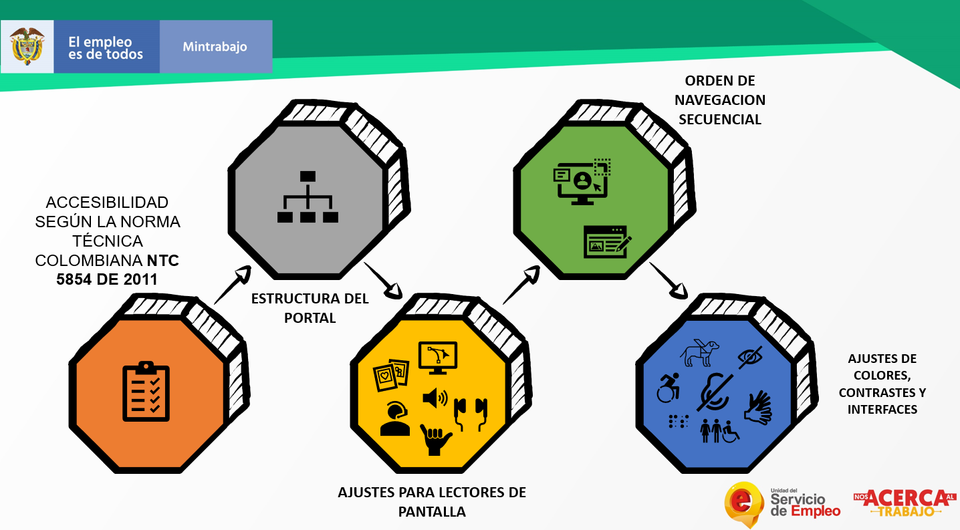
Ilustración 1 Capacidades de Accesibilidad
Se actualizó el portal otorgando una mayor fluidez a los contenidos. Para las personas en situación de discapacidad, esto permite que sus lectores de pantalla operen correctamente. Por eso, tuvimos en cuenta el ordenamiento de los contenidos utilizando jerarquización semántica.
El orden semántico logra que las páginas sean accesibles, y que los motores de búsqueda posicionen correctamente los contenidos. Por ello, utilizar correctamente la estructura de beneficiará tu posicionamiento y brindará herramientas de accesibilidad para quienes las necesiten.
Se realizaron ajustes de imágenes con texto alternativo, títulos descriptivos y demás ajustes para lograr un lenguaje universal que permite a los lectores de pantalla que utilizan personas con discapacidades visuales o auditivas y a los buscadores web, “entender” lo mismo.
Se realizaron ajustes de la secuencia de todos los componentes para poder permitir la navegación de forma ordenada. Brindando así accesibilidad a usuarios que utilizan únicamente teclado mediante la tecla Tabulador.
Se realizaron ajustes de colores y contrastes para permitir a los usuarios con discapacidad visual una mejor navegación en el portal.
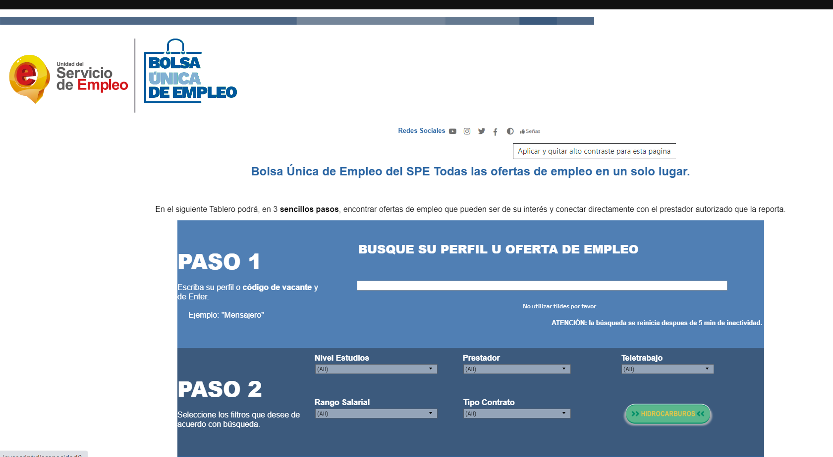

Ilustración 3 Bolsa Única de Empleo con ajustes.
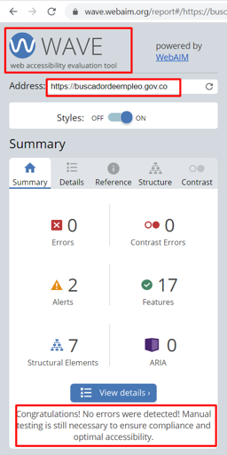
Se realizó la evaluación de accesibilidad web mediante la herramienta WEB WAVE la cual valida el cumplimento de los estándares de la norma, validando cada uno de los componentes ajustados.

Ilustración 4 Resultado de Evaluación de Accesibilidad

2.3.2 Buscador Empleo Público Joven
También se Implementaron ajustes para el módulo del programa Empleo público joven (programa para empleos en instituciones del estado para población joven) .
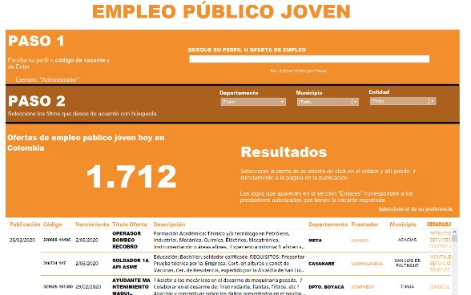
Ilustración 5 Buscador Empleo Público Joven

2.3.3 Cobertura y Suficiencia

Teniendo en cuenta lo anterior se construyó un indicador que permite identificar la necesidad de la presencia del servicio público de empleo en cada uno de los municipios del país. De acuerdo con estos, el objetivo del presente documento es determinar, a partir de un grupo de variables del mercado laboral y características socioeconómicas, los municipios priorizados en los que se requiere presencia y/o cobertura del servicio público de empleo.
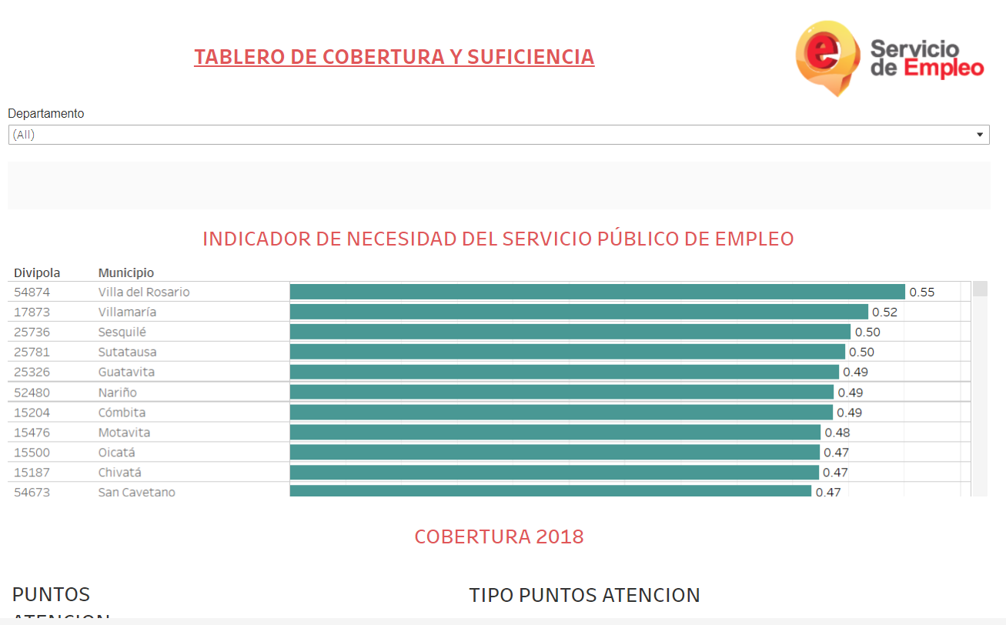
Ilustración 6 Tablero Analítico de Cobertura y Suficiencia

2.3.4 Gestión y Colocación
Teniendo en cuenta lo anterior se construyó un tablero que permite identificar todos los indicadores necesarios del DNP con la información del servicio público de empleo en cada uno de los municipios del país. De acuerdo con estos, el objetivo del presente documento es determinar, a partir de un grupo de variables del mercado laboral y características socioeconómicas, los municipios priorizados en los que se requiere presencia y/o cobertura del servicio público de empleo.

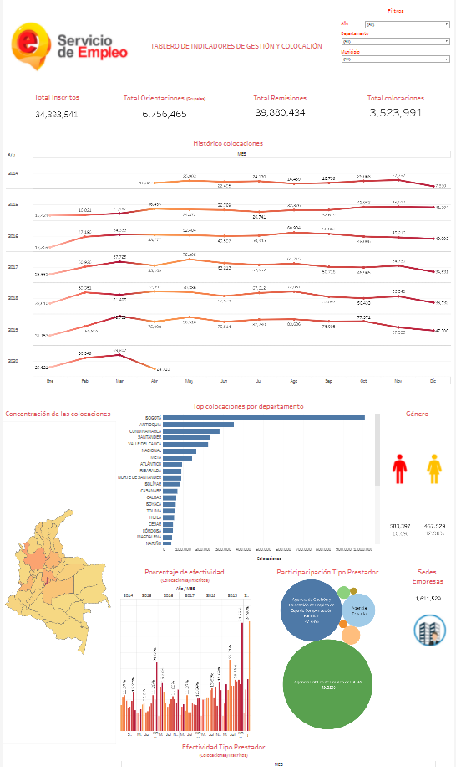
Ilustración 7 Histórico de Indicadores de Gestión y Colocación

Ilustración 8 Tablero de Indicadores de Gestión

2.3.5 Mercado Laboral

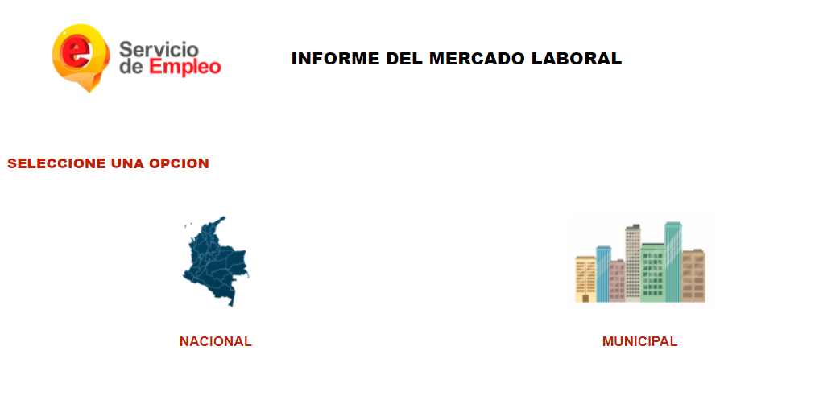
Ilustración 9 Tablero del Mercado Laboral

Teniendo en cuenta lo anterior se construyó un tablero que permite identificar todos los indicadores necesarios del mercado laboral del país.

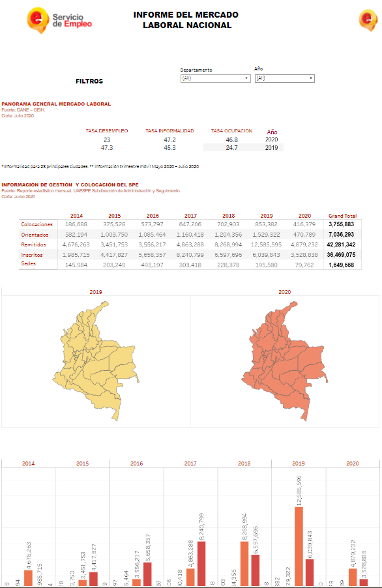
Ilustración 10 Tablero del Mercado Laboral Nacional

2.3.6 Bolsas de Empleo Instituciones de Educación Superior
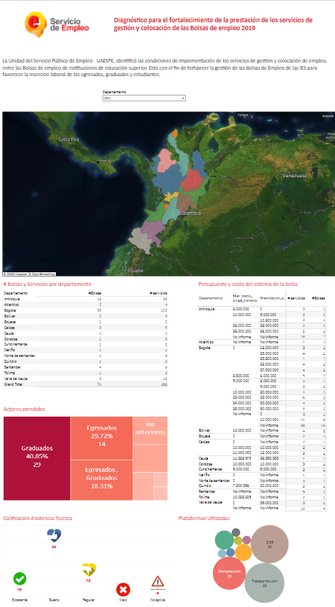

Ilustración 11 Tablero de Bolsas de Empleo
Teniendo en cuenta lo anterior se construyó un tablero que permite identificar todos los indicadores de las bolsas IES en el país.
Ilustración 12 Indicadores Bolsas de Empleo

Se implementa la bolsa única para jóvenes, a diferencia del anterior esta se enfoca en mostrar todas las ofertas de empleo de todas las empresas del país que solicitan población hasta 28 años.

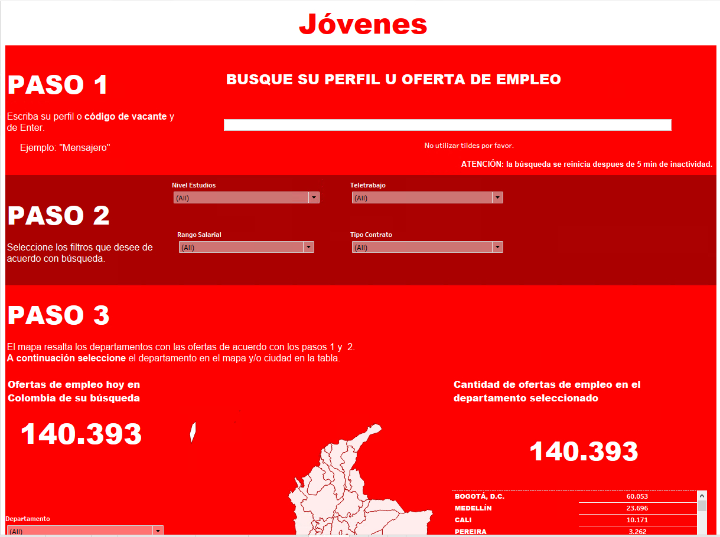
Ilustración 15 Buscador de Jóvenes en el Estado

Se implementa la bolsa única para plazas de práctica, esta se enfoca en mostrar todas las ofertas de empleo de todas las empresas del país que solicitan poblaciones practicantes.
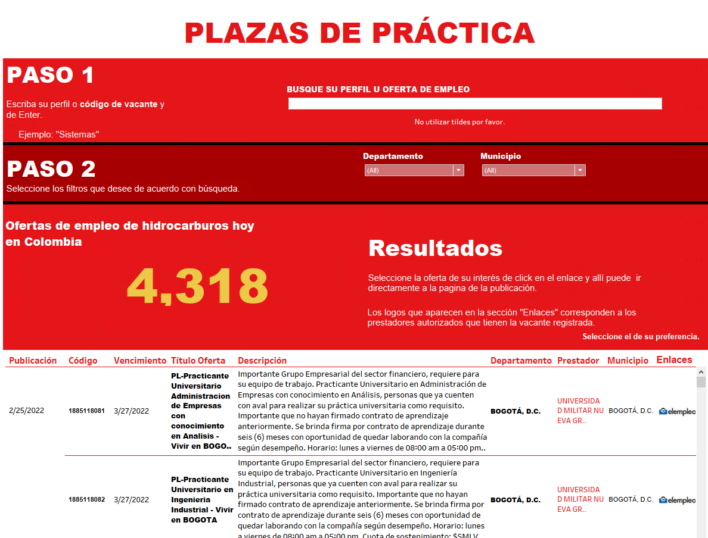
Ilustración 16 Buscador de Plazas de Práctica

Se implementa el prototipo de bolsa única Binacional, esta se enfoca en mostrar todas las ofertas de empleo de 2 países en este caso Colombia - ecuador.
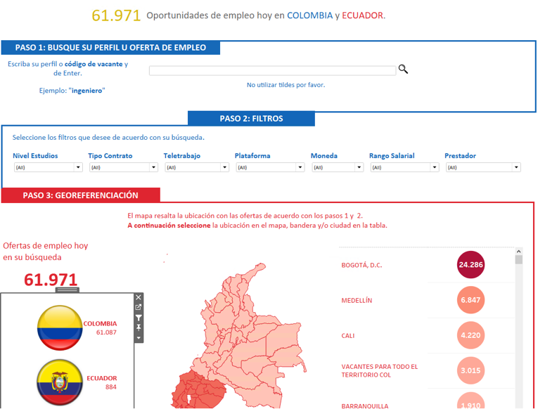

Ilustración 17 Bolsa Binacional Ecuador-Colombia

Tableros Feria de Empleo
Se implementan secciones independientes para 30 prestadores donde dependiendo del prestador solo muestra las ofertas reportadas por el mismo.
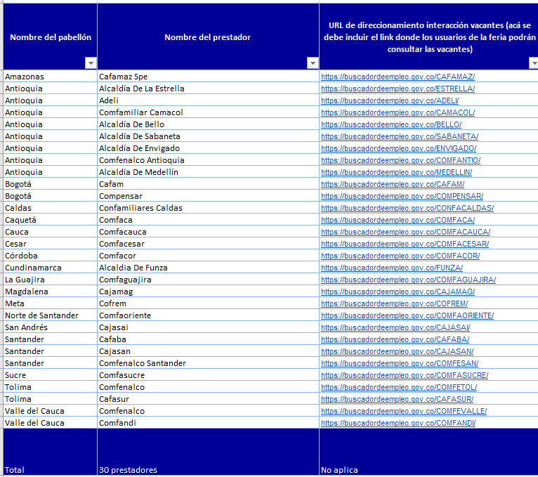
Ilustración 18 Tablero Feria de Empleo

2.3.7 Tablero de Oferta Laboral

Teniendo en cuenta lo anterior se construyó un tablero que permite identificar todos los indicadores del anexo de oferta laboral.
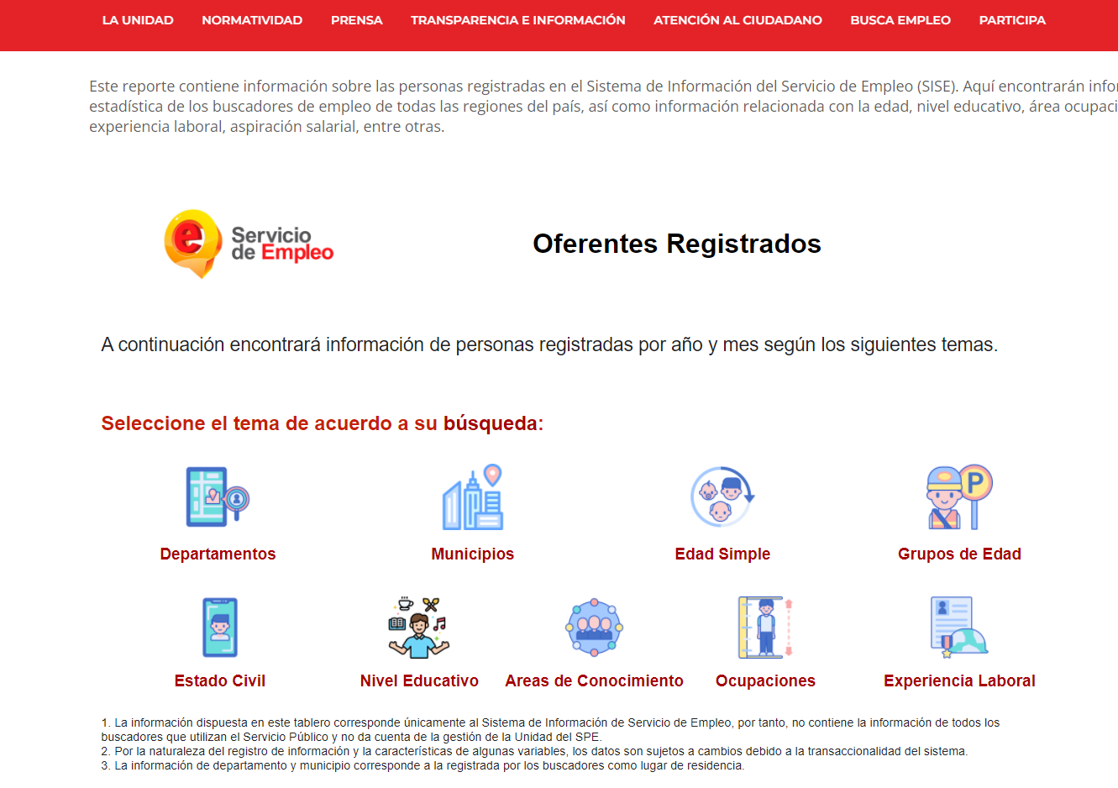

2.3.8 Anexo Oferta Laboral

Teniendo en cuenta lo anterior se construyó un tablero que permite identificar todos los indicadores del anexo de oferta laboral.

2.3.9 Tablero Demanda Laboral

La UAESPE cuenta con estas herramientas actualizadas para el servicio para consulta de los usuarios a través de la web de la unidad.
Se han adelantado y evolucionado importantes desarrollos que permiten brindar una mayor claridad a los ciudadanos y empresas en el sector empleo.
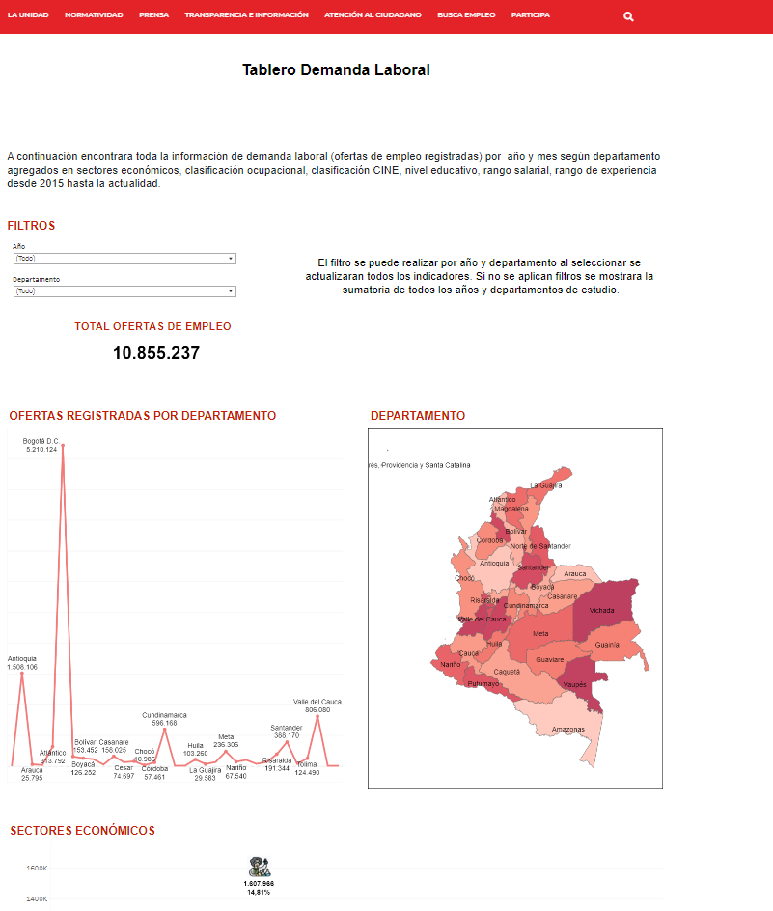
Ilustración 19 Tablero Demanda Laboral

Ilustración 20 Indicadores Demanda Laboral
Una Inversión en plataforma Tablea u y Stata
$ 57.442.758
Una Inversión en sostenimiento, ETL y DBA (CPS)
$ 415.903.373

2.4 GOBIERNO DE DATOS

Este componente describe el sistema de gestión y gobierno de datos establecido para la Unidad del SPE, el cual incluye el modelo organizacional de gobierno con las funciones y responsabilidades, políticas, estándares, procesos, procedimientos y métricas aceptados por la Subdirección de Desarrollo y Tecnología con el fin de ejercer la autoridad y control para el tratamiento de la información relevante para el ejercicio de la misión del Instituto.

- Diseño e implementación de un Modelo de Gobierno de Dados
- Fortalecimiento del análisis y divulgación de información relevante para los grupos de interés de la Unidad del SPE

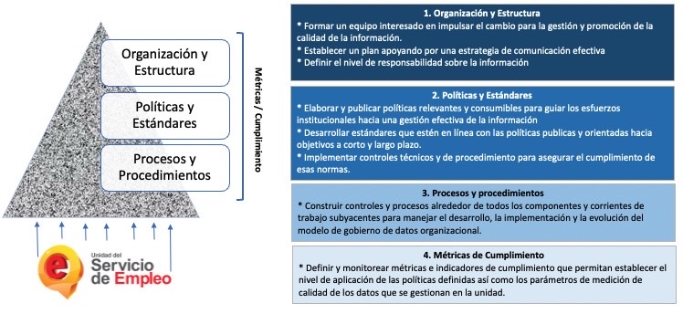
Diagrama Gobierno de Datos

2.5 INTEROPERABILIDAD

- Un (1) ambiente en desarrollo de pruebas de SROAD para el intercambio de información con la UARIV – 15%
- Ocho (8) desarrollos de intercambio de información con otras entidades (UARIV, CONTRALORIA GENERAL DE LA REPUBLICA, Prosperidad Social, OIM, Función Pública, SENA, PILA, ARN)
- Dos (2) Desarrollo en proceso para el intercambio de información (Gobernación del Atlántico y DANE) – 10%

SUBDIRECCIÓN DE PROMOCIÓN

3.1 2019
Durante la vigencia 2019 se brindó asistencia técnica a 91 prestadores y se realizó transferencia de conocimiento a través de Encuentros Regionales organizados en cinco nodos dando cobertura a todo el territorio nacional en temas de rendición de cuentas de la gestión y transferencia de conocimientos con un enfoque hacia los empleadores.
Se realizó la estructuración de estrategias de migrantes, personas con discapacidad, grupos étnicos y personas víctimas del conflicto armado; y se realizaron diálogos de saberes para el levantamiento de insumos para la implementación metodológica de herramientas para los prestadores.
Frente a la población étnica, en marzo se firmó un Acuerdo de Cooperación entre la Unidad del SPE y la Organización Internacional para las Migraciones - OIM, denominado Programa de Inclusión para la Paz, tendiente a ejecutar políticas de mitigación del desempleo y a facilitar la inserción de esta población en el mercado laboral, este Acuerdo se implementó en 9 departamentos para un total de 16 proyectos aprobados.
En cuanto a la estrategia de migrantes provenientes de Venezuela se diseñó y desarrolló el piloto de acciones de inclusión laboral de la población migrante proveniente de Venezuela en 10 ciudades del país; con el fin de identificar y mitigar las barreras de acceso al mercado laboral formal de dicha población, fue implementado gracias al apoyo de la cooperación internacional FUPAD, ACNUR, OIT, PNUD, OIM, BID y GIZ.
La Unidad del SPE realizó el lanzamiento de la estrategia de inclusión laboral para personas con discapacidad - PcD en el Taller Construyendo País realizado en Valledupar, con el apoyo de la Consejería Presidencial para la participación de PcD y el Ministerio del Trabajo. También en dicho evento, 12 prestadores fueron reconocidos como “Agencias inclusivas de empleo”.
Para la atención de víctimas se contó con el Programa de Intervención Especializada, para mitigación de barreras de las víctimas del conflicto armado, por medio de un Convenio con el PNUD en donde se reportó que se realizaron socializaciones en 16 departamentos a 115 prestadores; se presentaron en total 201 proyectos, de los cuales se seleccionaron 44 proyectos y se beneficiaron de este proyecto: APE SENA, CCF, Entes Territoriales, Bolsas de Empleo y Agencias Privadas no Lucrativas, además de 2.239 víctimas del conflicto armado con mitigación de barreras de empleabilidad. Por otra parte, se suscribió el Convenio VISP 230 de 2019 con la Organización Internacional para las Migraciones - OIM para la implementación del Modelo de Inclusión Laboral con Enfoque de Cierre de Brechas en lo relacionado con los ajustes realizados a la atención diferencial a víctimas del conflicto armado”. Así mismo, se elaboró un ABC para impulsar la colocación y un protocolo para la atención con enfoque psicosocial en la ruta de empleabilidad de esta población.

3.2 2020
Teniendo en cuenta los efectos de la pandemia generada por el Covid-19 desde marzo de 2020, que obligó al aislamiento físico y social, la Unidad del SPE continuó con la asistencia permanente a la Red de prestadores por medio de diferentes canales virtuales. Para ello se elaboró un protocolo para la prestación de los servicios de gestión y colocación de empleo de manera no presencial, para ser implementado por la Red de Prestadores, el cual se entregó en abril de 2020 por correo electrónico a:
• 63 Agencias Públicas de Empleo (42 de Cajas de Compensación + 23 de entes territoriales + APE SENA a través de su Dirección Nacional).
• 93 Bolsas de Empleo de Instituciones de Educación Superior autorizadas.
Durante la vigencia se brindó asistencia técnica a prestadores para la generación y formalización del empleo con un total de 29, 139, 71 y 93 prestadores atendidos en cada trimestre del año, respectivamente.
Se elaboró la “Guía de ajustes a la ruta de empleabilidad con enfoque en personas con discapacidad” junto con el curso virtual de inclusión laboral para personas con discapacidad, los cuales se socializaron y se pusieron a disposición de la red de prestadores a partir del mes de abril de 2020.
En cuanto a las acciones de inclusión laboral de migrantes provenientes de Venezuela para el año 2020 se construyó y socializó la guía piloto de acciones de inclusión laboral para la población migrante venezolana, la cual reunió los ajustes a la ruta de empleabilidad para atender a esta población. En esta misma vigencia se creó y se lanzó el curso virtual en Moodle sobre atención a población migrante proveniente de Venezuela, orientado a la Red de Prestadores del SPE.
Para esta vigencia, se dio inicio a la articulación con el Ministerio del Trabajo y el Ministerio de Salud y Protección Social, tendiente a dar cumplimiento a las acciones establecidas en el marco del Conpes 3992 de 2020, cuyo objetivo final deberá ser construir lineamientos y herramientas dirigidos a la Red de Prestadores del SPE para la atención de Personas con Afectaciones en la Salud Mental.
En el marco de la Estrategia Integral de Inclusión Laboral para Víctimas del Conflicto Armado se suscribió el Convenio VISP 270 de 2020 con la Organización Internacional para las Migraciones - OIM por medio del cual se beneficiaron con un empleo formal 1.813 víctimas del conflicto armado, 50 empresas realizaron la colocación y se beneficiaron del apalancamiento de costos laborales por contratar esta población; aportando de esta manera, a la reactivación económica que se vio afectada por la emergencia sanitaria declarada por el COVID-19.
Como una acción de asistencia de técnica de refuerzo al proceso de gestión empresarial para prestadores, se diseñó y socializó el curso virtual “Modelo de Inclusión Laboral: Gestión con Empleadores” con el fin de brindar lineamientos que ayuden a mejorar la prestación de servicios de cara a quienes proveen las vacantes.
Se desarrolló un instrumento de diagnóstico de funcionamiento de las Bolsas de Empleo de las IES cuyo objetivo era identificar el rol de las IES en la empleabilidad de los estudiantes, graduados y egresados y posicionar la importancia de la empleabilidad en la Educación Superior. El instrumento fue socializado posteriormente con aproximadamente 500 asistentes en un evento nacional y de igual manera, se dispuso para que las diferentes asociaciones de IES la divulgarán a través de sus páginas oficiales o canales de comunicación.
Se firmó el Acuerdo de Implementación derivado del acuerdo de cooperación establecido con el Programa de Inclusión para la Paz, de la Agencia de Estados Unidos para el Desarrollo Internacional, USAID, operado por la Organización Internacional para las Migraciones, OIM. Este acuerdo tuvo como finalidad, aunar esfuerzos para la implementación de la ruta de empleo con enfoque diferencial étnico, en la Red de Prestadores autorizados por la Unidad Administrativa Especial del Servicio Público de Empleo.
Se firmó el acuerdo con el cooperante Eurosocial para desarrollar el plan de relacionamiento y atracción de empresarios, donde posteriormente se creó el plan de trabajo con este actor.
Se creó el plan de trabajo conjunto con el SPE de Ecuador y se llevó a cabo el plan piloto de intercambio de vacantes entre los dos países con el prototipo de bolsa de vacantes para la integración de los SPE entre el Ministerio de Trabajo de Ecuador y la Unidad del SPE así como la presentación de éste en el marco del Taller Temático del Proceso de Quito efectuada en octubre ante sus países miembros.
Adicionalmente, se firmó una Carta de Intención entre la Unidad del SPE y la Agencia Federal de Empleo de Alemania en marzo de 2020 para la promoción de la colocación de colombianos y el intercambio de información con ese país.
Se diseñó e implementó para 2020 – 2022 la Estrategia de Cooperación Internacional y Alianzas Público - Privadas de la Unidad del SPE y en el marco de esta, se estableció una estructura de operación de la cooperación en la entidad, se estructuraron el mapa de actores, una matriz de seguimiento al relacionamiento con actores, la estrategia de apropiación de la cooperación y la constante búsqueda de fuentes de cooperación.

3.3 2021
En cuanto a las acciones desarrolladas para la inclusión laboral de jóvenes se diseñó la Guía de Inclusión Laboral de la población joven “Estrategia Enrútate para el empleo”, la cual tiene como objetivo brindar a los prestadores del SPE información y herramientas que faciliten la atención diferencial e integral a la población joven a través de la ruta de empleabilidad. De igual manera, durante esta vigencia se realizó el lanzamiento de la estrategia de inclusión laboral para jóvenes “Enrútate para el Empleo”, en noviembre de 2021, generando acciones que mejoren la inserción de la población joven en el mercado laboral formal y se creó un micrositio web denominado Enrútate para el Empleo en el cual las personas jóvenes tendrán la posibilidad de encontrar contenidos y tips para mejorar la búsqueda de empleo teniendo en cuenta las nuevas tendencias del mercado laboral. A la transmisión del evento de lanzamiento se conectaron más de 157 personas.
Se realizó el lanzamiento de la Guía de Inclusión Laboral con Enfoque de Género, con el fin de brindar lineamientos técnicos que faciliten una atención mediante la prestación de los servicios de gestión y colocación de empleo en el marco del Modelo de Inclusión Laboral con enfoque de cierre de brechas. Dicho evento contó con la participación de 241 funcionarios de las agencias y bolsas de empleo del SPE.
Se realizaron 13 procesos de capacitación y transferencia de conocimiento a 18 prestadores del SPE, sobre la ruta empleabilidad con enfoque en personas con discapacidad, donde se profundizó sobre los temas de ajustes razonables, beneficios tributarios y económicos por contratar personas con discapacidad Así mismo, se realizó un evento en el cual se reconoció a 14 prestadores del SPE y 43 de sus centros de empleo por ser inclusivos en atención a personas con discapacidad durante 2020 y por promover prácticas a través de sus servicios de gestión y colocación, que favorecen la inclusión laboral de las personas con discapacidad en el país.
En junio, la Unidad del SPE lanzó la estrategia de inclusión laboral para personas adultas mayores, de acuerdo con los lineamientos establecidos en la Ley 2040 del 2020. En ese contexto, para la estrategia se elaboró la ‘Guía de Ajustes a la Ruta de Empleabilidad para la atención a Personas Adultas Mayores’ y el documento ‘ABC’, con el fin de proporcionarle a la red de prestadores del SPE los lineamientos técnicos que mejoren la atención diferencial de los adultos mayores. Así mismo, se realizó la socialización de la estrategia a cinco prestadores de las CCF y a la APE SENA con la participación de 311 funcionarios.
Por otro lado, en trabajo articulado con la Consejería Presidencial para la Estabilización y la Consolidación y el Programa Nacional Integral de Sustitución de cultivos de uso ilícito – PNIS – se realizó la ejecución de acciones para el cumplimiento del indicador de género del PMI, relacionado con la cobertura del SPE en zonas rurales con énfasis en la vinculación laboral de las mujeres. Desde el 2019 al 2021 se logró una cobertura del SPE en 17 municipios PNIS.
En la vigencia se desarrollaron acciones para dar cumplimiento a los componentes asociados al Acuerdo de Implementación IPA 052- 001: Componente Reactivación Económica Empresarial (80 vinculaciones de población étnica), Componente Discapacidad-Etnias (5 talleres enfocados a la atención de personas con discapacidad – Étnico), Componente Mitigación de Barreras Étnicas con Enfoque de Género (la capacitación y mitigación de barreras a 40 mujeres étnicas de Soacha - Bogotá y Cartagena) y Componente transversal de comunicaciones (se desarrollaron artículos de testimonios, boletines de prensa, imágenes de redes sociales, infografías, mailing y website, infografías redes sociales). Así mismo, en el mes de junio se realizó la socialización de la Guía de Ruta de Empleo con Enfoque Étnico a prestadores públicos del SPE del territorio nacional, con la participación de al menos 237 funcionarios de la Red de prestadores del SPE.
En articulación con el Ministerio del Trabajo y el Ministerio de Defensa Nacional se puso en marcha la Estrategia de Inclusión Laboral para Veteranos de la Fuerza Pública; la cual busca favorecer la vinculación en materia de empleabilidad para esta población; dando aplicabilidad a lo dispuesto en el artículo 17 de la Ley 1979 de 2019. Para el lanzamiento de la estrategia, se desarrolló un evento virtual en octubre del 2021 el cual contó con la participación de 102 asistentes.
La Unidad Administrativa Especial del SPE, suscribió el Convenio Interadministrativo 076/1114 de 2021 con la Agencia para la Reincorporación y la Normalización (ARN), cuyo objeto es aunar esfuerzos técnicos y administrativos para articular y fortalecer los servicios de gestión de empleo de la red de prestadores del SPE, bajo el ‘Modelo de Inclusión Laboral con enfoque de cierre de brechas’, dirigidos a la atención de la población objeto de la ARN. En este sentido, se elaboró entre la Unidad del SPE, la ARN y algunos prestadores del SPE el documento: “ABC – Para promover la inclusión laboral de población reincorporada en el SPE”, el cual fue socializado en diciembre a 118 colaboradores de los prestadores del SPE.
En el marco de la Estrategia Integral de Inclusión Laboral para Víctimas del Conflicto Armado se suscribió el Convenio de Cooperación No. 103-2021 con la Organización de Estados Iberoamericanos - OEI, el cual tiene vigencia hasta julio de 2022 por medio del cual se busca colocar por lo menos 2.700 víctimas del conflicto armado. Se presentaron 143 propuestas, quedando viables 114, con la participación de 112 empresarios y 39 prestadores del SPE.
Continuando con las acciones establecidas en el marco del Conpes 3992 de 2020, se desarrollaron encuentros virtuales con Prestadores del SPE, Asociaciones de Salud Mental, el Ministerio del Trabajo y el Ministerio de Salud y Protección Social con el propósito de recopilar insumos para la construcción y elaboración de la Guía de Ajustes a la Ruta de Empleabilidad para la Atención de Personas con Afectaciones en la Salud Mental.
En el marco del convenio interadministrativo con Prosperidad Social, para la vigencia 2021 entre otras acciones las más relevantes fueron: la participación en el proceso de sistematización en el intercambio de conocimientos Col-Col y la generación de espacios de fortalecimiento en mitigación de barreras y colocaciones efectivas para población en pobreza y pobreza extrema logrando 317 vinculaciones laborales de esta población al mes de diciembre.
En el marco de la estrategia de atención a la población migrante proveniente de Venezuela, se desarrollaron las siguientes acciones:
- se realizaron dos (2) charlas informativas sobre el Estatuto Temporal de Protección para migrantes Venezolanos, dirigidas a los prestadores del SPE, empleadores, potenciales empleadores y al público en general, en las cuales participaron 306 asistentes.
- se participó en la construcción y socialización de la Guía de orientación para la garantía de derechos laborales.
- con el fin de fortalecer las capacidades de los prestadores, en alianza con OIT se realizó el curso en contratación equitativa, en el cual participaron 7 funcionarios de la Unidad del SPE y 51 colaboradores de los prestadores del SPE.
- se facilitaron charlas de orientación ocupacional a 3.385 buscadores de empleo venezolanos y colombianos beneficiarios del programa Saber Hacer Vale.
- se actualizó y socializó la Guía de orientación laboral para refugiados y migrantes venezolanos buscadores de empleo en Colombia.
- se participó en la construcción de la Guía práctica sobre contratación equitativa liderada por la OIT.

Se realizaron seis talleres regionales con Instituciones de Educación Superior con el objetivo de brindar lineamientos en 1) Cambios y beneficios para el funcionamiento para las bolsas de empleo de Instituciones de Educación Superior; 2) lineamientos y recomendaciones para IES sin Bolsa interesadas en solicitar una autorización como prestador del SPE; 3) lineamientos para reportes de indicadores y vacantes; y 4) lineamientos para el uso de sistemas de información según la Resolución 0206 de mayo de 2021. En estos encuentros se contó con la participación de representantes de 189 IES en todas las regiones.
Con el fin de fortalecer el servicio de Orientación Ocupacional se revisó y ajustó la Guía de orientación ocupacional dirigida a la Red de Prestadores del SPE, también se puso a disposición de los prestadores más de 26.700 pruebas psicotécnicas a través de las cuales se evaluaron las competencias transversales de los buscadores de empleo que acuden a la red de prestadores, con el fin de potencializar la orientación ocupacional y la preselección.
Por otro lado, teniendo en cuenta los cambios generados por la cuarta revolución industrial y el COVID 19 que han acelerado la búsqueda de alternativas en empresas colombianas en cuanto a temas de innovación y transformación digital, con apoyo de la Embajada de Canadá y el proveedor SmartMind se planearon y diseñaron 9 cursos sobre competencias digitales teniendo en cuenta los avances en esta nueva era, en los siguientes temas: información y tratamiento de datos, comunicación y colaboración el línea, tareas en red, aprendizaje continuo, conocimiento digital, visión estratégica, liderazgo en red, orientación al cliente y mindset digital.
Se formalizaron los siguientes dos (2) proyectos de cooperación: memorando de entendimiento para la integración regional de los Servicios Públicos de Empleo con el Ministerio del Trabajo de Ecuador y un convenio de colocación con la Agencia Federal de Empleo de Alemania, BA.
Dando continuidad a la Estrategia de Cooperación Internacional y Alianzas Público-Privadas de la Unidad del SPE 2020 – 2022, continuó el desarrollo de la estrategia de apropiación de la cooperación mediante charlas y clases, difusión en medios internos y diseño del ABC de la Cooperación, la búsqueda de fuentes de cooperación y finalmente se diseñó el Portafolio de Buenas Prácticas y una matriz del relacionamiento de la Unidad con todos sus grupos de interés.

3.4 2022 corte a Mayo
Durante los primeros cinco meses del año se realizó la creación y se ha ejecutado el cronograma de transferencia de conocimientos a la red de prestadores del SPE donde se han llevado a cabo nueve (9) sesiones de capacitación a la red de prestadores a nivel nacional con temas como asesoría previa al proceso de autorización, orientación a potenciales empleadores, orientación ocupacional a buscadores de empleo, asesoría frente a planes de mejoramiento y marco normativo, con la asistencia en total a estas sesiones de 1.428 personas.
En el mes de Febrero se llevaron a cabo reuniones presenciales con el equipo técnico de Eurosocial, la Unidad del SPE y los tres (3) prestadores participantes del piloto (Cafam, Alcaldía de Bogotá y APE SENA), con el objetivo de socializar cada uno de los componentes que conforman el plan de relacionamiento y atracción de empresarios, así como recepcionar y validar los insumos de cada prestador, junto con las acciones para estructurar la implementación de estos.
A la fecha se han realizado cuatro socializaciones de oferta institucional del SPE y de la estrategia de inclusión laboral de grupos étnicos de la UAESPE en articulación con la Dirección de asuntos para comunidades NARP, del Ministerio del Interior, a mujeres NARP en los territorios: Arauca, Caquetá, Vaupés y Córdoba.
En el transcurso de la vigencia se ha acompañado al programa de Laboratorio de Inclusión Productiva de la Vicepresidencia de la República, y su programa de reactivación económica, tendiente a dar cumplimiento a la Política Pública de los Vendedores Informales, así: participación en 4 Comités Directivos de Laboratorio Social de Inclusión Productiva y en 5 mesas de trabajo territoriales de ruta de formalización de vendedores informales.
En materia de acciones del Conpes 3992 de 2020, se realizó el lanzamiento de la Estrategia de Inclusión laboral denominada “LaboralMente”, en el marco del modelo de inclusión laboral con enfoque de cierre de brechas, dentro de la cual se socializaron los lineamientos y herramientas que se definieron para la inclusión laboral de la población con afectaciones en la salud mental, en el cual participaron 123 asistentes.
Para la Estrategia Integral de Inclusión Laboral para Víctimas del Conflicto Armado se dio continuidad al Convenio de Cooperación No. 103-2021 suscrito con la OEI; en este sentido, a la fecha se han colocado 1.800 víctimas del conflicto armado en empleos formales y dignos, se han mitigado barreras de empleabilidad y se ha aportado a la reactivación económica de las empresas. Así mismo, se han realizado eventos empresariales, acompañamiento psicosocial a las víctimas del conflicto armado, prestadores del SPE y empresarios, y se diseñaron cursos virtuales para los diferentes actores en el marco del Convenio.
Se viene ejecutando la estrategia de inclusión laboral para personas con discapacidad donde se realizaron 6 procesos de capacitación y transferencia de conocimiento a cinco (5) prestadores del SPE, sobre la ruta empleabilidad para esta población, donde se profundizó sobre los temas de ajustes razonables y los beneficios tributarios y económicos por contratar personas con discapacidad.
En el marco del Convenio Interadministrativo 076/1114 de 2021 con la Agencia para la Reincorporación y la Normalización (ARN), se elaboró en complemento al ABC, la guía de ajustes a la ruta de empleabilidad para la atención de personas en proceso de reincorporación, la cual en espacios virtuales con prestadores del SPE se recibieron comentarios e insumos para su elaboración. Así mismo, se está trabajando en el evento de lanzamiento de la Estrategia de Inclusión EmpleaPaz dirigida a la atención de esta población el cual se desarrollará en el mes de julio.
En lo corrido de 2022 en el marco del convenio interadministrativo con Prosperidad Social se finalizó un documento que tiene objeto brindar herramientas para la prestación de servicios de gestión y colocación de empleo con un enfoque diferencial hacia población vulnerable, entendida como pobre y pobre extrema en Colombia, dirigido a la red de prestadores del SPE.
En cuanto a las acciones de inclusión laboral de migrantes provenientes de Venezuela se realizó la actualización y divulgación del instructivo para el registro en el SISE de buscadores de empleo.
Por otro lado, la Unidad del SPE participó en las sesiones del sector trabajo del GIFMM nacional y territorial y en las mesas de trabajo para concertar la ruta a seguir para la reglamentación del capítulo V de la Ley 2136 de 2021 (Política Integral Migratoria del Estado colombiano, PIM), con la coordinación de la Presidencia de la República. Adicionalmente, la Unidad del SPE está participando en las mesas de trabajo para la construcción del nuevo CONPES para población migrante.
En el mes de marzo se realizó un evento titulado “La Inclusión Laboral y el Estatuto Temporal de Protección para Migrantes Venezolanos”, al cual se conectaron 196 usuarios y adicionalmente, para facilitar la atención a esta población, la Unidad del SPE ha participado en la creación y divulgación de tres (3) guías para la atención a la población migrante proveniente de Venezuela, en articulación con ACNUR: Guía de orientación laboral de refugiados y migrantes venezolanos buscadores de empleo en Colombia; Guía de orientación para la garantía de los derechos laborales de refugiados y migrantes provenientes de Venezuela y Guía para la contratación laboral de refugiados y migrantes venezolanos en la República de Colombia, dirigida a los empleadores y potenciales empleadores.
Desde la estrategia para la inclusión laboral de jóvenes, se llevaron a cabo las siguientes acciones:
- se elaboró la propuesta de rediseño del portal web de Enrútate.
- se llevó a cabo la charla de incentivos tributarios para las empresas que contraten poblaciones de difícil colocación en el mercado laboral como es el caso de los jóvenes, dirigido a prestadores del SPE, en el cual participaron 180 asistentes.
- se realizó la socialización y participación en la 9a Convocatoria del programa Estado Joven.
- en el marco del CONPES 4040, se logró que el Sistema de Información del SPE (SISE) permitiera el registro con tarjeta de identidad (desde los 14 años).
En el tiempo transcurrido durante el 2022 en lo referente al Servicio de Orientación Ocupacional dentro de la Ruta Básica de Empleabilidad se han adelantado acciones de revisión y ajustes a la Guía de orientación ocupacional dirigida a la Red de Prestadores del SPE y a la Guía Práctica para aplicar la Entrevista de Empleabilidad. Por otro lado, la empresa SmartMind hizo entrega a la Unidad del SPE de los 9 cursos sobre competencias digitales dirigidos a los buscadores, los prestadores y empleadores que son atendidos a través de la Red de Prestadores.
A continuación, se relacionan los resultados de los cursos virtuales de las vigencias, 2022, 2021 y 2022, dispuestos en la plataforma Moodle y dirigidos a la red de prestadores como complemento a las estrategias de inclusión laboral:
Nombre del curso | Vigencia | Número de personas que terminaron el curso | Total
Migrantes | 2020 | 628 | 1144
Migrantes | 2021 | 444 | 1144
Migrantes | 2022 | 72 | 1144
Gestión con empleadores | 2020 | 161 | 368
Gestión con empleadores | 2021 | 137 | 368
Gestión con empleadores | 2022 | 70 | 368
Enfoque de género | 2020 | 0 | 370
Enfoque de género | 2021 | 342 | 370
Enfoque de género | 2022 | 28 | 370
Personas con Discapacidad | 2020 | 229 | 674
Personas con Discapacidad | 2021 | 376 | 674
Personas con Discapacidad | 2022 | 69 | 674
Finalmente, se brinda acompañamiento al Programa para Fortalecer Políticas de Empleo y Formación para el Trabajo donde se realiza el diseño para la implementación e integración del nuevo sistema de información para aumentar la empleabilidad en Colombia. En este sentido, el proyecto BID ha venido cumpliendo los objetivos orientados a la construcción del nuevo sistema de información en la primera fase que refiere a la etapa de diseño, refinando los módulos desde los componentes principales enfocados en 9 dominios. Adicionalmente, desde el producto 16, se ha integrado el diagnóstico encontrado en buscadores, potenciales empleadores y prestadores para el avance de la construcción de la herramienta de perfilamiento que se alojará en el sistema, nutriendo el proceso de orientación ocupacional y la orientación a potenciales empleadores.

3.5 Acciones en el departamento de Antioquia
Buenas prácticas o experiencias exitosas del territorio en materia de empleabilidad:
- Definición del Programa “Plan Parcero” Liderado por la Unidad del SPE y sus prestadores.
- El departamento de Antioquia es el segundo departamento del país que mayor número de vacantes registra.
- La marca de las agencias de Antioquia es reconocida y esto genera en sus convocatorias, se tenga una asistencia masiva y de buena aceptación.
- COMFENALCO ANTIOQUIA fue la primera agencia del país certificada en los mejores estándares de calidad; NTC 6175, así mismo se tuvo el primer prestador privado con esta certificación “FUNDACIÓN ACERTAR”.
- En el departamento se ha liderado un reconocimiento para promover la inclusión laboral y es liderado por la Agencia de Empleo de COMFENALCO ANTIOQUIA, primera edición en el 2018.
- Departamento con mayor número de iniciativas aprobadas por la Unidad del SPE, promoviendo así la mitigación de barreras.
- Antioquia es reconocido por tener las agencias de entes territoriales más fuertes del país (Alcaldía de Medellín)
- Los prestadores del territorio han logrado un número significativo de alianzas con los municipios, llevando así la oferta de servicios de gestión y Colocación de empleo a diferentes municipios del departamento (59)

3.5.1 2020
La Unidad del SPE promocionó a nivel departamental estrategias para la vinculación laboral de personas de difícil inserción, aplicando el Modelo de Inclusión Laboral con Enfoque de Cierre de Brechas. Con ello para el periodo comprendido entre enero y diciembre del 2020, se logró adelantar un trabajo conjunto con los prestadores del territorio, donde se buscó fortalecer los servicios de gestión y colocación de empleo en la implementación de ajustes básicos.
Se invitó a participar a los prestadores a participar en los cursos virtuales que dispone la Unidad del SPE tales como:
- NTC
- Generalidades del SPE.
- Fortalecimiento del SPE e Intermediación.
- Atención a Personas con Discapacidad.
- Atención a Migrantes y retornados.
- Fortalecimiento a la Gestión empresarial.

3.5.2 2021
- Se realizó un encuentro regional en el segundo semestre, con la participación de prestadores de Antioquia, Caldas, Risaralda y Quindío, a través del cual se proyecta socializar estrategias, programas y nuevas herramientas que sean diseñadas para la Red de Prestadores y Aliados.

- VICTIMAS: En el territorio se cuenta con prestadores líderes en la atención a población víctima del conflicto armado, con presencia en 14 de los municipios priorizados por ser PDET, además de esto los prestadores en territorio ofrecen servicios adicionales para la atención e integración al mercado de trabajo de población de difícil inserción laboral tal como discapacidad, mujeres, víctimas y grupos étnicos.

- En materia de atención a víctimas del conflicto armado se articuló con las tres Cajas de Compensación Familiar del territorio, la Alcaldía de Medellin, la Alcaldía de Apartadó, el Área Metropolitana del Valle de Aburrá y sus 8 municipios autorizados acciones en pro de su atención, para lo cual desde los diferentes servicios que puede brindar cada entidad se elaboró una cadena de trabajo conjunto para atender a quienes sea requerido, priorizando dicha población.

- GRUPOS LTNICOS: En compañía de la coordinación de implementación y su representante en el territorio se articuló la implementación de una iniciativa para mitigar barreras de acceso de dicha población, presentada, aprobada y la cual se encuentra en curso por la alcaldía de Medellin y dirigida a la Organización Internacional para las Migraciones.

- PcD: Comfenalco Antioquia fue reconocido como prestador inclusivo. Además de esto el equipo de implementación socializó la Guía de atención para personas con Discapacidad, producto elaborado por el equipo de diseño, cabe resaltar que este material también se socializo en el subcomité departamental del territorio para dar a conocer y brindar insumos para la construcción de acciones en otras instituciones para su atención

- MIGRANTES: En materia de Migración proveniente de Venezuela se socializó la guía de atención para migrantes venezolanos, en donde se manifestó el interés de la secretaria económica de la Envigado para profundizar en dicha materia, razón por la cual se desarrolló una jornada de manera articulada con el equipo de Diseño e implementación para dar cumplimiento a dicho requerimiento, intentando articular acciones para mitigar los efectos del desempleo de los extranjeros regulares en la región en donde se contó con la participación de la secretaria económica del ente territorial para articular esfuerzos y fortalecer su atención.

3.5.3 2022
- Se brindaron ocho (8) capacitaciones en temas de asesoría previa, Orientación a Potenciales empleadores, Orientación Ocupacional a buscadores de empleo, Asesoría Planes de Mejora, Asesoría en Marco Normativo del SPE, Modelo de Inclusión laboral, Estrategias de género y personas con discapacidad, Marco Normativo de Hidrocarburos.
- En el territorio se han realizado once ferias de empleo con más de 2.800 asistentes buscadores de empleo.
- Los prestadores han realizados ferias de emprendimiento, encuentros empresariales, entre otros dirigidos al tejido empresarial de la región, donde se ha logrado la asistencia de más 200 empresarios, junto con directivos de agremiaciones.
- Se han realizado nueve talleres o jornadas de orientación laboral dirigidas a poblaciones de difícil inserción laboral y a la población en general que se encuentra en búsqueda de empleo en el departamento.
- Se realizó el Congreso Internacional de Libertades económicas y rol del empresario. Fenalco en cabeza de la regional del SENA, en el mes de Abril donde se contó con más de 500 empresarios a nivel nacional.
- Cabe resaltar que de manera permanente el equipo de transferencia de conocimientos viene acompañando al departamento en el fortalecimiento de sus procesos para que se brinde de mejor manera la Ruta de empleabilidad dispuesta por toda la red de prestadores del departamento.

TALENTO HUMANO
Durante el cuatrienio de gobierno el proceso de Gestión y Desarrollo de Talento Humano ha logrado consolidar la dimensión en concordancia con el modelo Integrado de Planeación y Gestión, como se observa en los avances logrados a través de FURAG evidenciando un progreso a lo largo de estos años.
El insumo principal para la planeación estratégica del Talento humano es la matriz GTH del Departamento Administrativo de la Función Pública, la cual arrojo en el año inmediatamente anterior un nivel de madurez de Transformación, lo cual implica que la entidad ha avanzado en el establecimiento de políticas de gestión estratégica de talento humano.
El Plan Estratégico de Talento Humano tomado como la gran sombrilla de la dimensión aloja los demás planes como Anual de Vacantes, Previsión de Talento Humano, Plan de Bienestar estímulos e incentivos, Plan de capacitación, Plan de Integridad y el plan SGSST. A lo largo de este gobierno se han ejecutado de manera satisfactoria cada uno de estos logrando el cumplimiento de cada una de las actividades planeadas al inicio de cada vigencia.
Otro tema de vital importancia dentro del proceso es la actualización documental dentro del Sistema Integrado lo cual ha permitido administrar y ejecutar satisfactoriamente cada una las etapas del ciclo del empleo público, ingreso, permanencia y retiro.
Dentro de la etapa de permanencia se destaca el proceso de concurso de méritos En desarrollo de la Convocatoria No. 428 de 2016 – Grupo Entidades del Orden Nacional, se convocó a concurso abierto de mérito cuarenta y un (41) empleos, de los cuales cinco (5) se declararon desiertos y la Comisión Nacional del Servicio Civil, mediante el oficio No. 20182120471691 de 27 de agosto de 2018, informó a la Unidad de Servicio Público de Empleo, la firmeza de 35 listas de elegibles para cubrir 35 empleos vacantes, indicando que, en estricto orden de mérito debería producirse el nombramiento en período de prueba de los elegibles que forman parte de las listas, de conformidad con lo establecido en el artículo 2.2.6.21 del Decreto 1083 de 2015, esto es dentro de los diez días hábiles siguientes.

Dentro del antes mencionado término, el Consejo de Estado, Sala de lo Contencioso Administrativo, Sección segunda, Subsección A, profirió auto interlocutorio O-283-2018 de 6 de septiembre de 2018, dentro del expediente 11001-03-25-000-2018-00368-00, ordenando a la Comisión Nacional del Servicio Civil, como medida cautelar, suspender provisionalmente la actuación administrativa adelantada con ocasión del concurso abierto de méritos convocatoria No. 428 de 2016.

La Unidad del Servicio Público de Empleo, entidad participante en la Convocatoria No. 428 de 2016, en virtud de la señalada medida cautelar, determinó abstenerse de efectuar nombramientos en período de prueba según las listas de elegibles, en la medida en que ese trámite constituía una de las fases de la actuación administrativa que fue suspendida provisionalmente por la Sala de lo Contencioso Administrativo del Consejo de Estado, hasta que estuviera vigente la medida cautelar.

Mediante providencia del 2 de mayo de 2019, expedido dentro del expediente 11001-03- 25-000-2018-368-00, publicado el 16 de mayo de 2019, el Consejo de Estado, Sección Segunda, resolvió: "REVOCAR el auto de 6 de septiembre de 2018, por el cual se decretó la suspensión provisional de la actuación administrativa que adelanta la CNSC con ocasión de la convocatoria 428 de 2016".

Así las cosas, la medida cautelar de suspensión provisional de la actuación administrativa adelantada en el marco de la Convocatoria No. 428 de 2016, decretada por el Consejo de Estado, rigió desde el 6 de septiembre de 2018 hasta el 16 de mayo de 2019.

Finalmente, con ocasión de la Convocatoria citada, la Entidad realizó el nombramiento de setenta y siete (77) elegibles, de los cuáles se posesionaron cincuenta y dos (52) servidores.

Actualmente la Entidad hace parte de la Convocatoria Entidades del Orden Nacional 2020-2 de acuerdo con lo dispuesto en el Acuerdo No. 2085 del 28-09-2021 modificado por los Acuerdos Nos. 0002 del 11-01-2022 y 039 del 17-02-2022.

Según con lo dispuesto en el artículo 1° del Acuerdo No. 0002 de 2002 se convoca en las modalidades de Proceso de Selección de Ascenso, hasta el 30% de las vacantes a proveer y Proceso de Selección Abierto las restantes, para la provisión definitiva de trece (13) empleos, con catorce (14) vacantes, pertenecientes al Sistema General de Carrera Administrativa de la planta de personal de la Unidad Administrativa Especial del Servicio Público de Empleo, que se identificará como “Proceso de Selección No. 1530 de 2020 -Entidades del Orden Nacional 2020-2

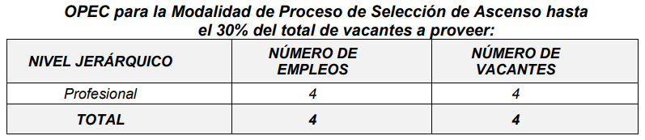

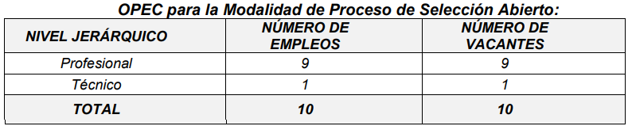

SERVICIO AL CIUDADANO

En el marco de la Ley 2052 de 2020 en su artículo 17, se creó el grupo de Relacionamiento con el Ciudadano de la Secretaría General, con un enfoque misional desde la atención y accesibilidad de la población; para la construcción se tuvo en cuenta los criterios definidos por el Departamento Administrativo de la Función Pública y el Departamento Nacional de Planeación, autores importantes en la metodología aplicable al interior de la entidad. Igualmente, en el marco de la estrategia de transparencia y acceso a la información pública que enfoca sus esfuerzos para garantizar que el ciudadano y las partes interesadas del sector conozcan la gestión de la Unidad Administrativa Especial del Servicio Público de Empleo en sus diferentes frentes de trabajo tanto misionales, como administrativos, con el fin de fortalecer el control social sobre el desempeño institucional. En este sentido, entre las prioridades se encuentran proporcionar información clara, completa, oportuna, confiable y sencilla de la gestión de la entidad, de manera que se logre generar confianza en la misma, retroalimentar los procesos y prevenir la ocurrencia de hechos de corrupción.

Durante la vigencia 2021, se creó formalmente el Grupo Interno de Trabajo, con el objetivo principal liderar la política de Servicio al Ciudadano, a través del desarrollo de ejercicios de participación ciudadana y la gestión oportuna y de calidad de PQRSD recibidas en los diferentes canales, con el propósito de facilitar el acceso a sus derechos y contribuir a la satisfacción de sus necesidades y expectativas, de conformidad con los lineamientos que expida el Departamento Administrativo de la Función Pública y demás normas que lo reglamenten.

GRUPO ADMINISTRATIVO

5.1 Logros

Los logros del grupo administrativo en el cuatrienio se evidencian de acuerdo con la siguiente temática:
Gestión documental: Se alcanzó un sobresaliente avance en el desarrollo de la gestión documental basada en uso de normatividad y la técnica, lográndose la estructuración y convalidación de las Tablas de retención documental, así como el avance en sus actualizaciones a 2022, poniendo a la Unidad en un alto nivel de desarrollo y cumplimiento de lo exigido por el Archivo general de la nación.
Gestión ambiental: se logró un avance sobresaliente al establecer una adecuada política de gestión ambiental, dando cumplimiento a lo exigido por la autoridad ambiental, y ejecutando de manera responsable con el medio ambiente, actividades en cumplimiento de la misión institucional con un alto grado de cuidado de no afectar los recursos naturales para nuestro uso y el de futuras generaciones.
Arriendo sede de la entidad: se logró mejorar las condiciones del contrato de arrendamiento de nuestra sede, donde el periodo de ocurrencia de la crisis sanitaría y de la post pandemia modificó el mercado, haciendo necesario renegociar los ajustes anuales del mismo, para 2022 se obtuvo un ahorro de 7.62%
Comisiones: Se logro implementar en la Unidad el trámite de autorización, reconocimiento y ordenación del pago de comisiones y viáticos al interior del país mediante el Sistema integrado de información financiera SIIF II de conformidad con lo exigido por el Ministerio de hacienda y la Contraloría general de la nación.

EJECUCIÓN PRESUPUESTAL VIGENCIA 2018-2022

Cifras en millones de pesos
CONCEPTO DEL GASTO | VALOR  PRESUPUESTADO  (Millones de pesos) | VALOR  EJECUTADO  (Millones de pesos) | PORCENTAJE  EJECUCION
Vigencia Fiscal 2018 Comprendida entre el 01 de enero y el 31 de diciembre
Funcionamiento | $ 10.504,64 | $ 10.072,73 | 95,9%
Inversión | $ 16.684,40 | $ 15.713,42 | 94,2%
Total | $ 27.189,04 | $ 25.786,15 | 94,8%
Vigencia Fiscal 2019 Comprendida entre el 01 de enero y el 31 de diciembre
Funcionamiento | $ 10.551,70 | $ 9.281,66 | 88,0%
Inversión | $ 13.599,28 | $ 13.351,27 | 98,2%
Total | $ 24.150,98 | $ 22.632,93 | 93,7%
Vigencia Fiscal 2020 Comprendida entre el 01 de enero y el 31 de diciembre
Funcionamiento | $ 10.601,85 | $ 10.235,15 | 96,5%
Inversión | $ 11.673,89 | $ 11.468,98 | 98,2%
Total | $ 22.275,74 | $ 21.704,13 | 97,4%
Vigencia Fiscal 2021 Comprendida entre el 01 de enero y el 31 de diciembre
Funcionamiento | $ 11.277,73 | $ 10.615,49 | 94,1%
Inversión | $ 14.673,89 | $ 13.971,09 | 95,2%
Total | $ 25.951,62 | $ 24.586,58 | 94,7%
Vigencia Fiscal 2022 Comprendida entre el 01 de enero y el 30 de junio
Funcionamiento | $ 11.071,72 | $ 6.512,70 | 58,8%
Inversión | $ 15.000,00 | $ 14.255,42 | 95,0%
Total | $ 26.071,72 | $ 20.768,12 | 79,7%

A 30 DE JUNIO DEL 2022- Cifras en millones
CONCEPTO | APROPIACIÓN VIGENTE 2022 | COMPROMISOS 2022 | OBLIGACIONES 2022 | APROPIACIÓN POR COMPROMETER | % COMPROMISOS | % OBLIGACIONES
 | 1 | 2 | 3 | 4 = 1-2 | 5= (2/1) | 6= (3/1)
FUNCIONAMIENTO | 11.071,72 | 6.512,70 | 5.249,45 | 4.559,02 | 58,8% | 47,4%
Gastos de Personal | 8.084,80 | 3.946,51 | 3.942,24 | 4.138,29 | 48,8% | 48,8%
Adquisición de bienes y servicios | 2.877,13 | 2.563,66 | 1.304,67 | 313,47 | 89,1% | 45,3%
Transferencias * | 42,85 | 2,53 | 2,53 | 40,32 | 5,9% | 5,9%
Gtos por tributos, multas y sanciones | 66,95 | - | - | 66,95 | 0,0% | 0,0%
INVERSIÓN | 15.000,00 | 14.255,42 | 6.050,95 | 744,58 | 95,0% | 40,3%
Fortalecimiento de la oferta de servicios de la Unidad | 8.153,97 | 7.539,91 | 3.315,15 | 614,06 | 92,5% | 40,7%
Fortalecimiento de la red de prestadores en atención a víctimas | 6.300,14 | 6.171,54 | 2.502,81 | 128,60 | 98,0% | 39,7%
Fortalecimiento del Sistema Integrado de Gestión | 545,89 | 543,97 | 232,98 | 1,92 | 99,6% | 42,7%
Total | 26.071,72 | 20.768,12 | 11.300,39 | 5.303,60 | 79,7% | 43,3%

El presupuesto de la entidad asciende a $26.071,72 millones, de los cuales $11.071,72 millones están asignados a gastos de funcionamiento representando el 42,5% del total del presupuesto y en relación con la inversión, la entidad cuenta con una asignación de $15.000 millones los cuales representan el 57,5% del total del presupuesto.
Con corte al 30 de junio de 2022, la entidad tiene un nivel de recursos comprometidos que asciende al 79.7%; en gastos de funcionamiento se tienen compromisos que ascienden al 58.8.% y en inversión al 95%. En relación con las obligaciones, la entidad alcanzó una ejecución del 43.3%; en gastos de funcionamiento el 47,4% y en inversión un 40.3%.

